BAN CƠ YẾU CHÍNH PHỦ
HỌC VIỆN KỸ THUẬT MẬT MÃ
¯¯¯¯¯¯¯¯¯¯¯¯¯¯¯¯



BÁO CÁO ĐỒ ÁN TỐT NGHIỆP

XÂY DỰNG HỆ THỐNG QUẢN LÝ PHÒNG KHÁCH SẠN

Ngành: Công nghệ thông tin
Mã số: 748.02.01

Sinh viên thực hiện:
Họ và tên: Phanla Thepphavong
Mã sinh viên: HH320120

Người hướng dẫn:
TS. Lê Đức Thuận
Khoa công nghệ thông tin – Học viện Kỹ thuật mật mã

Hà Nội - 2026

MỤC LỤC
LỜI CẢM ƠN iii
DANH MỤC HÌNH VẼ iv
DANH MỤC BẢNG BIỂU v
LỜI NÓI ĐẦU 1
CHƯƠNG 1. TỔNG QUAN ĐỀ TÀI 3
1.1. Khảo sát hệ thống quản lý khách sạn 3
1.1.1. Khảo sát thực trạng quản lý tại các khách sạn 3
1.1.2. Khảo sát một số website đặt phòng khách sạn hiện nay 3
1.1.3. Kết luận từ quá trình khảo sát 4
1.2. Framework Java Spring Boot 6
1.2.1. Giới thiệu và ưu điểm của Spring Boot 6
1.2.2. Kiến trúc các tầng trong Spring Boot 6
1.3. Cơ chế bảo mật và xác thực người dùng 7
1.3.1. Tìm hiểu về Spring Security 8
1.3.2. Kỹ thuật xác thực bằng JSON Web Token (JWT) 8
1.4. Công nghệ giao tiếp thời gian thực WebSocket 9
1.5. Một số công cụ và ngôn ngữ sử dụng 10
1.5.1. Hệ quản trị cơ sở dữ liệu MySQL và SQL Server 10
1.5.2. VS Code 11
1.5.3. Framework thiết kế giao diện Tailwind CSS 11
1.5.4. Thư viện Axios 12
1.6. Tổng kết chương 1 12
CHƯƠNG 2. PHÂN TÍCH VÀ THIẾT KẾ HỆ THỐNG 13
2.1. Phân tích hệ thống 13
2.1.1. Yêu cầu chức năng 13
2.1.2. Yêu cầu phi chức năng 14
2.1.3. Usecase tổng quát 16
2.1.4. Đặc tả Usecase chi tiết 17
2.2. Thiết kế hệ thống 45
2.2.1. Thiết kế phần mềm 45
2.2.2. Thiết kế cơ sở dữ liệu 46
2.3. Tổng kết chương 2 52
CHƯƠNG 3. XÂY DỰNG VÀ ĐÁNH GIÁ HỆ THỐNG QUẢN LÝ PHÒNG KHÁCH SẠN 53
3.1. Thiết lập môi trường và cấu hình hệ thống 53
3.2. Các chức năng chính của hệ thống 54
3.2.1. Chức năng Đăng nhập và Xác thực 54
3.2.2. Chức năng Quản lý Đặt phòng 55
3.2.3. Chức năng Quản lý Hóa đơn và Thanh toán 56
3.2.4. Chức năng Bảng điều khiển và Thống kê (Dashboard) 57
3.2.5. Chức năng Quản lý Danh mục (Phòng, Dịch vụ) 58
3.3. Triển khai hệ thống 59
3.3.1. Kiến trúc triển khai tổng thể 59
3.3.2. Cấu hình và khởi tạo Cơ sở dữ liệu (MySQL) 60
3.3.3. Đóng gói và chạy dịch vụ Backend (Java Spring Boot) 61
3.3.4. Tối ưu hóa và đóng gói Frontend (React + Vite) 61
3.3.5. Xử lý giao tiếp hệ thống và vấn đề bảo mật chéo 62
3.3.6. Công tác kiểm thử hệ thống 63
3.4. Tổng kết chương 3 64
KẾT LUẬN 65
Kết quả đạt được 65
Về mặt lý thuyết: 65
Về mặt ứng dụng (hệ thống website): 65
Hạn chế 65
Hướng phát triển 66
TÀI LIỆU THAM KHẢO 67

LỜI CẢM ƠN
Trong suốt thời gian học tập và nghiên cứu tại trường, em đã nhận được sự quan tâm, giúp đỡ và chỉ bảo tận tình của các thầy cô giáo, gia đình và bạn bè. Để hoàn thành đồ án tốt nghiệp này, trước tiên em xin gửi lời cảm ơn chân thành và sâu sắc nhất đến toàn thể quý thầy cô giáo trong Khoa Công nghệ Thông tin đã truyền đạt cho em những kiến thức quý báu, tạo nền tảng vững chắc cho em trong suốt quá trình học tập cũng như thực hiện đề tài.
Đặc biệt, em xin bày tỏ lòng biết ơn sâu sắc đến thầy TS. Lê Đức Thuận đã trực tiếp hướng dẫn, định hướng và tận tình chỉ bảo, đóng góp những ý kiến quý báu giúp em giải quyết những khó khăn, vướng mắc trong suốt quá trình triển khai và hoàn thiện đồ án này. Sự nhiệt huyết và những lời khuyên chuyên môn của thầy là động lực to lớn giúp em hoàn thành tốt nhiệm vụ được giao.
Em cũng xin gửi lời cảm ơn đến gia đình, những người thân yêu đã luôn động viên, tạo mọi điều kiện thuận lợi nhất về mặt tinh thần lẫn vật chất để em có thể yên tâm học tập và nghiên cứu. Cảm ơn những người bạn đồng trang lứa đã cùng em trao đổi, thảo luận và chia sẻ những kinh nghiệm lập trình quý giá.
Mặc dù đã nỗ lực hết sức mình, tìm tòi và học hỏi từ nhiều nguồn tài liệu khác nhau, nhưng do kiến thức và kinh nghiệm thực tế còn hạn chế, đồ án chắc chắn không tránh khỏi những thiếu sót. Em rất mong nhận được sự thông cảm, những lời góp ý và chỉ bảo thêm từ quý thầy cô và hội đồng bảo vệ để đề tài được hoàn thiện hơn và bản thân em có thêm những bài học kinh nghiệm quý báu cho công việc sau này.
Một lần nữa, em xin chân thành cảm ơn!

DANH MỤC HÌNH VẼ
Hình 2.1 Biểu đồ use case tổng quát 16
Hình 2.2 Biểu đồ ca sử dụng Đăng nhập, Đăng xuất 17
Hình 2.3 Biểu đồ ca sử dụng Đăng ký tài khoản, Quên mật khẩu 19
Hình 2.4 Biểu đồ ca sử dụng Quản lý hồ sơ cá nhân 21
Hình 2.5 Biểu đồ ca sử dụng Đặt phòng trực tuyến 23
Hình 2.6 Biểu đồ ca sử dụng Quản lý người dùng 27
Hình 2.7 Biểu đồ ca sử dụng Quản lý loại phòng 30
Hình 2.8 Biểu đồ ca sử udnjg Quản lý phòng 33
Hình 2.9 Biểu đồ ca sử dụng Quản lý dịch vụ 36
Hình 2.10 Biểu đồ ca sử dụng Quản lý đặt phòng 38
Hình 2.11 Biểu đồ ca sử dụng Quản lý hóa đơn 42
Hình 2.12 Biểu đồ ca sử dụng Quản lý báo cáo thống kê 44
Hình 2.13 Sơ đồ thiết kế cơ sở dữ liệu 46
Hình 3.1 Giao diện trang Đăng nhập 54
Hình 3.2 Giao diện trang Quản lý đặt phòng dành cho Lễ tân 55
Hình 3.3 Giao diện trang Đặt phòng của Khách hàng 56
Hình 3.4 Giao diện Quản lý hóa đơn 57
Hình 3.5 Giao diện Bảng điều khiển Thống kê doanh thu 58
Hình 3.6 Giao diện quản lý phòng 58
Hình 3.7 Giao diện Quản lý dịch vụ 59

DANH MỤC BẢNG BIỂU

Bảng 2.1 Usecase tổng quát theo các tác nhân 16
Bảng 2.2 Chi tiết ca sử dụng Đăng nhập 18
Bảng 2.3 Chi tiết cả sử dụng Đăng xuất 18
Bảng 2.4 Chi tiết ca sử dụng Đăng ký tài khoản 19
Bảng 2.5 Chi tiết ca sử dụng Quên mật khẩu 20
Bảng 2.6 Chi tiết ca sử dụng Xem thông tin cá nhân 21
Bảng 2.7 Chi tiết ca sử dụng Cập nhật thông tin cá nhân 22
Bảng 2.8 Chi tiết ca sử dụng Đổi mật khẩu 22
Bảng 2.9 Chi tiết ca sử dụng Tìm kiếm và xem phòng 23
Bảng 2.10 Chi tiết ca sử dụng Tạo yêu cầu đặt phòng 24
Bảng 2.11 Chi tiết ca sử dụng Xem lịch sử đặt phòng 25
Bảng 2.12 Chi tiết ca sử dụng Hủy đặt phòng 25
Bảng 2.13 Chi tiết ca sử dụng Xem hóa đơn cá nhân 26
Bảng 2.14 Chi tiết ca sử dụng Xem danh sách người dùng 27
Bảng 2.15 Chi tiết ca sử dụng Thêm người dùng 28
Bảng 2.16 Chi tiết ca sử dụng Sửa thông tin người dùng 28
Bảng 2.17 Chi tiết ca sử dụng Xóa người dùng 29
Bảng 2.18 Chi tiết ca sử dụng Reset mật khẩu 29
Bảng 2.19 Chi tiết ca sử dụng Xem danh sách loại phòng 30
Bảng 2.20 Chi tiết ca sử dụng Thêm loại phòng 31
Bảng 2.21 Chi tiết ca sử dụng Sửa loại phòng 31
Bảng 2.22 Chi tiết ca sử dụng Xóa loại phòng 32
Bảng 2.23 Chi tiết ca sử dụng Xem danh sách phòng 33
Bảng 2.24 Chi tiết ca sử dụng Thêm phòng 34
Bảng 2.25 Chi tiết ca sử dụng Sửa thông tin phòng 34
Bảng 2.26 Chi tiết ca sử dụng Xóa phòng 35
Bảng 2.27 Chi tiết ca sử dụng Cập nhật trạng thái phòng 35
Bảng 2.28 Chi tiết ca sử dụng Xem danh sách dịch vụ 36
Bảng 2.29 Chi tiết ca sử dụng Thêm dịch vụ 37
Bảng 2.30 Chi tiết ca sử dụng Sửa dịch vụ 37
Bảng 2.31 Chi tiết ca sử dụng Xóa dịch vụ 38
Bảng 2.32 Chi tiết ca sử dụng Xem danh sách đặt phòng 39
Bảng 2.33 Chi tiết ca sử dụng Xác nhận đặt phòng 39
Bảng 2.34 Chi tiết ca sử dụng Check-in 40
Bảng 2.35 Chi tiết ca sử dụng Thêm dịch vụ vào phòng 40
Bảng 2.36 Chi tiết ca sử dụng Check-out 41
Bảng 2.37 Chi tiết ca sử dụng Hủy đặt phòng 41
Bảng 2.38 Chi tiết ca sử dụng Xem danh sách hóa đơn 42
Bảng 2.39 Chi tiết ca sử dụng Xem chi tiết hóa đơn 42
Bảng 2.40 Chi tiết ca sử dụng Cập nhật trạng thái thanh toán 43
Bảng 2.41 Chi tiết ca sử dụng Ghi nhận phương thức thanh toán 43
Bảng 2.42 Chi tiết ca sử dụng Xem báo cáo thống kê 44
Bảng 2.43 Chi tiết bảng Users 47
Bảng 2.44 Chi tiết bảng Services 47
Bảng 2.45 Chi tiết bảng ServiceUsage 48
Bảng 2.46 Chi tiết bảng Bookings 49
Bảng 2.47 Chi tiết bảng Invoices 50
Bảng 2.48 Chi tiết bảng RoomTypes 51
Bảng 2.49 Chi tiết bảng Rooms 51

LỜI NÓI ĐẦU
Ngày nay, cùng với sự phát triển không ngừng của khoa học kỹ thuật, Công nghệ thông tin đã và đang đóng một vai trò vô cùng quan trọng, thâm nhập vào hầu hết các lĩnh vực của đời sống kinh tế, xã hội. Việc ứng dụng công nghệ thông tin vào công tác quản lý không chỉ giúp các doanh nghiệp tối ưu hóa quy trình làm việc, tiết kiệm thời gian, chi phí mà còn nâng cao chất lượng dịch vụ và năng lực cạnh tranh trên thị trường.
Trong lĩnh vực du lịch và dịch vụ lưu trú, sự gia tăng nhanh chóng của nhu cầu du lịch đã kéo theo sự phát triển mạnh mẽ của hệ thống các nhà nghỉ, khách sạn. Tuy nhiên, tại nhiều khách sạn quy mô vừa và nhỏ, công tác quản lý vẫn còn mang tính thủ công, dựa nhiều vào giấy tờ, sổ sách hoặc các phần mềm văn phòng cơ bản như Excel. Phương pháp này bộc lộ nhiều hạn chế như: dễ xảy ra sai sót trong việc ghi chép, khó khăn trong việc tra cứu thông tin khách hàng, mất nhiều thời gian để kiểm tra tình trạng phòng trống, và đặc biệt là khó khăn trong việc tổng hợp, báo cáo doanh thu một cách chính xác và kịp thời.
Xuất phát từ thực tế đó, cùng với những kiến thức đã được trang bị trong quá trình học tập tại trường, em đã quyết định chọn đề tài: "Xây dựng hệ thống quản lý khách sạn" làm đồ án tốt nghiệp của mình.
Mục tiêu của đề tài là phân tích, thiết kế và xây dựng một hệ thống phần mềm quản lý khách sạn trên nền tảng Web, áp dụng các công nghệ hiện đại như Spring Boot cho phía Backend và React cho phía Frontend. Hệ thống hướng tới việc cung cấp một giải pháp toàn diện, tự động hóa các quy trình nghiệp vụ cốt lõi của khách sạn bao gồm: quản lý danh mục phòng, quản lý thông tin khách hàng, xử lý các giao dịch đặt phòng, nhận phòng, trả phòng, quản lý dịch vụ phát sinh và tự động lập hóa đơn, báo cáo thống kê.
Thông qua việc thực hiện đề tài này, em mong muốn không chỉ củng cố và vận dụng những kiến thức lý thuyết đã học vào thực tiễn, mà còn rèn luyện kỹ năng tư duy phân tích hệ thống, kỹ năng lập trình và làm quen với quy trình phát triển phần mềm chuyên nghiệp.
Đồ án được trình bày với bố cục gồm các phần chính như sau:
- Chương 1. Tổng quan đề tài: Trình bày về bối cảnh, lý do chọn đề tài và giới thiệu các cơ sở lý thuyết, công nghệ được sử dụng để phát triển hệ thống.
- Chương 2. Phân tích và thiết kế hệ thống: Đi sâu vào việc phân tích các yêu cầu chức năng, phi chức năng, xây dựng các biểu đồ UML và thiết kế cấu trúc cơ sở dữ liệu.
- Chương 3. Xây dựng và đánh giá hệ thống: Trình bày quá trình cài đặt, triển khai các module chức năng và tiến hành kiểm thử, đánh giá kết quả đạt được của phần mềm.
- Kết luận: Tổng kết những kết quả đã đạt được, chỉ ra những mặt còn hạn chế và đề xuất hướng phát triển tiếp theo cho hệ thống.
Em hy vọng rằng, kết quả của đồ án sẽ là một tài liệu tham khảo hữu ích và có thể phát triển thành một sản phẩm thực tế, đóng góp một phần nhỏ vào việc nâng cao hiệu quả quản lý cho các doanh nghiệp kinh doanh dịch vụ lưu trú.

TỔNG QUAN ĐỀ TÀI

Khảo sát hệ thống quản lý khách sạn

Khảo sát thực trạng quản lý tại các khách sạn
Trong bối cảnh nền kinh tế thị trường đang hội nhập và phát triển mạnh mẽ, ngành du lịch và dịch vụ lưu trú tại Việt Nam đã có những bước tiến vượt bậc. Số lượng khách sạn, nhà nghỉ, khu nghỉ dưỡng mọc lên ngày càng nhiều nhằm đáp ứng nhu cầu nghỉ dưỡng, công tác của cả khách du lịch nội địa và quốc tế. Sự gia tăng về quy mô và số lượng này đòi hỏi các cơ sở lưu trú phải nâng cao năng lực quản lý và chất lượng phục vụ để có thể cạnh tranh và tồn tại.
Tuy nhiên, qua quá trình khảo sát thực tế tại một số khách sạn quy mô vừa và nhỏ, có thể nhận thấy công tác quản lý vẫn còn tồn tại nhiều bất cập do chủ yếu dựa vào các phương pháp thủ công. Cụ thể:
- Quản lý thông tin khách hàng và đặt phòng: Việc ghi chép thông tin khách hàng, lịch đặt phòng thường được thực hiện trên sổ sách hoặc các tệp Excel rời rạc. Điều này dẫn đến khó khăn trong việc tra cứu lại lịch sử lưu trú của khách, dễ xảy ra tình trạng đặt trùng phòng vào những mùa cao điểm.
- Quản lý trạng thái phòng: Nhân viên lễ tân khó có thể nắm bắt ngay lập tức trạng thái thực tế của từng phòng (đang trống, đang có khách, đang dọn dẹp hay đang bảo trì) nếu không có sự liên lạc liên tục với bộ phận buồng phòng. Sự chậm trễ này làm giảm hiệu suất khai thác phòng và khiến khách hàng phải chờ đợi lâu khi nhận phòng.
- Quản lý dịch vụ và thanh toán: Các dịch vụ phát sinh của khách hàng (như ăn uống, giặt ủi, thuê xe...) thường được ghi chú ra giấy và tổng hợp lại khi khách trả phòng. Quá trình tính toán thủ công dễ dẫn đến sai sót, nhầm lẫn, gây thất thoát doanh thu cho khách sạn hoặc làm phiền lòng khách hàng.
- Báo cáo và thống kê: Việc lập báo cáo doanh thu theo ngày, tháng, quý đòi hỏi nhân viên kế toán phải thu thập và tổng hợp dữ liệu từ nhiều nguồn khác nhau, tốn rất nhiều thời gian và công sức. Các chủ khách sạn cũng khó có được cái nhìn tổng quan và tức thời về tình hình kinh doanh để đưa ra các quyết định chiến lược.

Khảo sát một số website đặt phòng khách sạn hiện nay
Để xây dựng một hệ thống quản lý và đặt phòng khách sạn toàn diện, đáp ứng tốt nhu cầu của cả người quản lý và khách hàng, việc khảo sát các website đặt phòng phổ biến trên thị trường là bước không thể thiếu. Dưới đây là khảo sát một số hệ thống tiêu biểu:

Booking.com
Ưu điểm: Là nền tảng đặt phòng lớn nhất thế giới, giao diện tìm kiếm vô cùng mạnh mẽ với bộ lọc chi tiết (theo giá, tiện nghi, loại chỗ ở, đánh giá...). Cung cấp thông tin trực quan về tình trạng phòng trống, hỗ trợ nhiều ngôn ngữ và phương thức thanh toán. Hệ thống đánh giá minh bạch và đáng tin cậy. Dành cho đối tác (chủ khách sạn), Booking.com cung cấp hệ thống quản lý phòng, giá cả và đồng bộ lịch chuyên nghiệp.
Nhược điểm: Giao diện đôi khi cung cấp quá nhiều thông tin gây rối mắt cho người dùng mới.

Agoda.com
Ưu điểm: Tương tự Booking.com nhưng đặc biệt mạnh tại thị trường Châu Á. Agoda thường có các chương trình khuyến mãi, mã giảm giá linh hoạt. Quy trình đặt phòng và thanh toán được tối ưu hóa cao, hỗ trợ thanh toán nội địa tốt.
Nhược điểm: Giá hiển thị ban đầu đôi khi chưa bao gồm thuế phí, gây nhầm lẫn cho khách hàng cho đến bước thanh toán cuối cùng.

Traveloka
Ưu điểm: Là siêu ứng dụng du lịch rất phổ biến tại Việt Nam và Đông Nam Á. Giao diện thân thiện, dễ sử dụng trên nền tảng di động. Hỗ trợ đa dạng cổng thanh toán nội địa tại Việt Nam.
Nhược điểm: Tính năng quản lý dành cho đối tác (chủ khách sạn) chưa thực sự sâu và chi tiết bằng Booking.com.

Kết luận từ quá trình khảo sát
Các hệ thống lớn đều có điểm chung là tập trung mạnh vào trải nghiệm tìm kiếm của khách hàng (bộ lọc đa dạng, hình ảnh trực quan, đánh giá thực tế) và cung cấp cho chủ khách sạn công cụ quản lý tình trạng phòng trống theo thời gian thực để tránh đặt quá số phòng. Tuy nhiên, các hệ thống này chủ yếu đóng vai trò trung gian phân phối. Một khách sạn cụ thể vẫn cần một phần mềm quản lý nội bộ để quản lý lễ tân, dịch vụ phát sinh và báo cáo doanh thu cục bộ.
Từ những khó khăn trong thực trạng quản lý thủ công và bài học kinh nghiệm từ các trang web đặt phòng chuyên nghiệp, nhu cầu cấp thiết đặt ra là phải xây dựng một hệ thống tích hợp "2 trong 1": Vừa có trang web cho khách hàng tự đặt phòng trực tuyến, vừa có trang quản trị cho nhân viên quản lý nội bộ.
Hệ thống được xây dựng trong đồ án này phục vụ 3 nhóm người dùng chính: Khách hàng, Lễ tân/Nhân viên và Quản trị viên. Dựa trên cơ sở khảo sát, hệ thống đề xuất các phân hệ chức năng cốt lõi sau:
- Phân hệ Xác thực & Phân quyền:
  - Khách hàng: Đăng ký, đăng nhập, quản lý hồ sơ cá nhân, đổi mật khẩu.
  - Nhân viên/Quản trị viên: Đăng nhập vào trang quản trị với các quyền hạn tương ứng.
- Phân hệ Dành cho Khách hàng:
  - Tìm kiếm phòng trống theo ngày nhận/trả và số lượng người.
  - Lọc và xem chi tiết phòng (hình ảnh, giá, tiện nghi).
  - Đặt phòng trực tuyến và theo dõi lịch sử đặt phòng.
  - Hủy đặt phòng (trong điều kiện cho phép).
- Phân hệ Quản lý Đặt phòng và Lễ tân:
  - Lễ tân: Quản lý danh sách đặt phòng từ trang web đổ về, duyệt hoặc từ chối.
  - Nhận phòng và Trả phòng.
  - Thêm dịch vụ phát sinh (đồ ăn, giặt ủi...) vào phòng đang có khách.
  - Kiểm tra xung đột lịch theo thời gian thực để tránh trùng phòng.
- Phân hệ Quản lý Danh mục:
  - Quản lý loại phòng và danh sách phòng vật lý.
  - Quản lý các dịch vụ đi kèm.
  - Quản lý tài khoản nhân viên và khách hàng.
- Phân hệ Quản lý Hóa đơn và Thanh toán:
  - Tự động tổng hợp tiền phòng (dựa trên số ngày ở) và tiền dịch vụ phát sinh.
  - Xuất hóa đơn khi khách trả phòng.
- Phân hệ Bảng điều khiển & Thống kê:
  - Hiển thị tổng quan số lượng phòng trống/đang thuê theo thời gian thực.
  - Báo cáo doanh thu theo ngày, tháng, năm.
  - Thống kê tỷ lệ lấp đầy phòng, biểu đồ trực quan hỗ trợ ra quyết định.
Hệ thống này không chỉ giúp nhân viên làm việc hiệu quả, chính xác hơn mà còn mang lại trải nghiệm tiện lợi, chuyên nghiệp cho khách hàng ngay từ khâu tìm kiếm, đặt phòng cho đến khi thanh toán trả phòng.

Framework Java Spring Boot

Giới thiệu và ưu điểm của Spring Boot
Spring Boot là một dự án phát triển dựa trên nền tảng của Spring Framework, được thiết kế nhằm mục đích đơn giản hóa quá trình khởi tạo và phát triển các ứng dụng Java. Nếu như Spring Framework truyền thống đòi hỏi lập trình viên phải thực hiện rất nhiều cấu hình phức tạp (thông qua các tệp XML hoặc chú thích) để thiết lập các thành phần như cơ sở dữ liệu, bảo mật, giao dịch... thì Spring Boot ra đời với triết lý "Ưu tiên quy ước hơn cấu hình". Nó cung cấp các cấu hình mặc định hợp lý, giúp các nhà phát triển có thể bắt tay ngay vào việc viết mã xử lý nghiệp vụ mà không cần bận tâm quá nhiều đến các thiết lập nền tảng.
Các ưu điểm nổi bật của Spring Boot:
- Tự động cấu hình: Spring Boot tự động phân tích các thư viện phụ thuộc có trong dự án và tự động cấu hình các thành phần tương ứng. Ví dụ, nếu phát hiện có thư viện Spring Data JPA và trình điều khiển MySQL, nó sẽ tự động cấu hình nguồn dữ liệu.
- Tích hợp sẵn máy chủ web: Khác với các ứng dụng Java Web truyền thống phải đóng gói và triển khai lên một máy chủ độc lập, Spring Boot nhúng sẵn máy chủ (như Tomcat) ngay bên trong ứng dụng. Nhờ đó, ứng dụng có thể chạy độc lập như một chương trình Java thông thường.
- Quản lý thư viện phụ thuộc dễ dàng: Spring Boot cung cấp các tập hợp thư viện thường đi kèm với nhau. Chỉ cần khai báo một gói, hệ thống sẽ tự động tải về các thư viện cần thiết để xây dựng giao diện lập trình ứng dụng (API).
- Hỗ trợ giám sát và quản lý: Cung cấp các điểm cuối tích hợp sẵn để kiểm tra tình trạng sức khỏe, số liệu đo lường, và các thông tin giám sát ứng dụng khi chạy trên môi trường thực tế.
- Cộng đồng hỗ trợ lớn: Là một trong những khung làm việc phổ biến nhất trong thế giới Java, Spring Boot có cộng đồng người dùng khổng lồ, tài liệu phong phú và rất nhiều thư viện bên thứ ba hỗ trợ.

Kiến trúc các tầng trong Spring Boot
Để đảm bảo tính linh hoạt, dễ bảo trì và mở rộng, ứng dụng Spring Boot thường được xây dựng theo kiến trúc phân tầng (Layered Architecture). Mỗi tầng đảm nhận một nhiệm vụ riêng biệt:
- Presentation Layer (Controller):
  - Đóng vai trò là cửa ngõ giao tiếp giữa Client (Frontend) và hệ thống Backend.
  - Các class ở tầng này được đánh dấu bằng annotation @RestController hoặc @Controller.
  - Nhiệm vụ chính: Tiếp nhận các HTTP Request (GET, POST, PUT, DELETE), trích xuất tham số, gọi xuống tầng Service để xử lý nghiệp vụ, và cuối cùng đóng gói kết quả trả về cho Client (thường dưới định dạng JSON).
- Business Layer (Service):
  - Đây là "trái tim" của ứng dụng, nơi chứa toàn bộ các logic nghiệp vụ phức tạp.
  - Các class được đánh dấu bằng annotation @Service.
  - Nhiệm vụ chính: Xử lý các quy tắc kinh doanh (ví dụ: kiểm tra phòng có trống không trước khi đặt, tính toán tổng tiền hóa đơn), thực hiện các phép toán, và điều phối các lời gọi xuống tầng Data Access. Việc tách biệt logic nghiệp vụ khỏi Controller giúp code có thể tái sử dụng dễ dàng.
- Data Access Layer (Repository):
  - Chịu trách nhiệm giao tiếp trực tiếp với cơ sở dữ liệu.
  - Trong Spring Boot, tầng này thường được thực hiện thông qua Spring Data JPA. Các interface được đánh dấu bằng @Repository.
  - Nhiệm vụ chính: Thực hiện các thao tác CRUD (Create, Read, Update, Delete) lên cơ sở dữ liệu. Spring Data JPA cho phép lập trình viên chỉ cần khai báo các phương thức (ví dụ: findByUsername), framework sẽ tự động sinh ra các câu lệnh SQL tương ứng mà không cần viết code triển khai.
- Model Layer (Entity/DTO):
  - Chứa các class Java đại diện cho các bảng trong cơ sở dữ liệu (được đánh dấu bằng @Entity).
  - Các thuộc tính trong class tương ứng với các cột trong bảng. Hibernate (thành phần cốt lõi của Spring Data JPA) sẽ dựa vào các entity này để thực hiện ánh xạ Object-Relational Mapping (ORM).

Cơ chế bảo mật và xác thực người dùng
Trong các ứng dụng web hiện đại, đặc biệt là hệ thống quản lý có phân quyền nhiều cấp bậc (Quản trị viên, Nhân viên, Khách hàng), việc xây dựng một cơ chế bảo mật chặt chẽ là yêu cầu tiên quyết. Đồ án này tập trung sử dụng bộ đôi Spring Security và JSON Web Token (JWT) để giải quyết vấn đề này.

Tìm hiểu về Spring Security
Spring Security là một framework mạnh mẽ và có tính tùy biến cao, cung cấp khả năng xác thực (Authentication) và phân quyền (Authorization) cho các ứng dụng Java.
Xác thực: Quá trình xác nhận danh tính của người dùng (Thường thông qua Username và Password). Spring Security hỗ trợ nhiều phương thức xác thực khác nhau và dễ dàng tích hợp với các cơ sở dữ liệu như MySQL.
Phân quyền: Sau khi xác thực thành công, hệ thống sẽ kiểm tra xem người dùng đó có quyền truy cập vào tài nguyên cụ thể hay không (ví dụ: Chỉ Admin mới có quyền xóa lịch sử đặt phòng, Lễ tân chỉ có quyền cập nhật trạng thái phòng).
Bảo vệ chống tấn công: Framework này tích hợp sẵn các cơ chế bảo vệ chống lại các lỗ hổng bảo mật phổ biến.
Kiến trúc của Spring Security dựa trên một chuỗi các bộ lọc. Khi một HTTP Request gửi đến, nó sẽ phải đi qua chuỗi các bộ lọc này trước khi chạm đến Controller. Các bộ lọc sẽ kiểm tra token, xác thực thông tin, kiểm tra quyền hạn và quyết định xem yêu cầu đó có được phép đi tiếp hay bị từ chối (trả về lỗi 401 Unauthorized hoặc 403 Forbidden).

Kỹ thuật xác thực bằng JSON Web Token (JWT)
JWT là một tiêu chuẩn mở (RFC 7519) định nghĩa một cách nhỏ gọn và khép kín để truyền tải thông tin an toàn giữa các bên dưới dạng đối tượng JSON. Thông tin này có thể được xác minh và tin cậy vì nó có chứa chữ ký số.
Trong các ứng dụng Web hiện đại, đặc biệt là các hệ thống sử dụng kiến trúc RESTful API phân tách hoàn toàn giữa Frontend và Backend, cơ chế xác thực dựa trên Session truyền thống bộc lộ nhiều hạn chế (khó mở rộng, tốn bộ nhớ server). Do đó, JSON Web Token (JWT) trở thành giải pháp thay thế tối ưu.
Cấu trúc của một JWT: Một chuỗi Token gồm 3 phần tách biệt bởi dấu chấm (.):
- Header: Chứa kiểu token và thuật toán băm (ví dụ: HS256).
- Payload: Chứa các thông tin cần thiết như ID người dùng, vai trò, và thời gian hết hạn của token.
- Signature: Chữ ký số dùng để xác minh tính toàn vẹn của token, đảm bảo dữ liệu không bị thay đổi trong quá trình truyền tải.
Quy trình xác thực trong hệ thống:
- Đăng nhập: Người dùng gửi thông tin đăng nhập lên server.
- Khởi tạo Token: Server kiểm tra thông tin, nếu đúng sẽ tạo một chuỗi JWT và gửi về cho Client.
- Lưu trữ: Client lưu trữ JWT này (thường trong LocalStorage hoặc Cookie).
- Truy cập tài nguyên: Với mỗi yêu cầu tiếp theo, Client sẽ đính kèm JWT vào header Authorization.
- Xác thực không trạng thái: Server chỉ cần giải mã token để kiểm tra tính hợp lệ mà không cần truy vấn session trong cơ sở dữ liệu, giúp tăng tốc độ xử lý và khả năng mở rộng hệ thống.

Công nghệ giao tiếp thời gian thực WebSocket
Trong các ứng dụng web truyền thống, giao tiếp giữa Client và Server chủ yếu dựa trên giao thức HTTP với mô hình Request-Response: Client phải chủ động gửi yêu cầu thì Server mới trả về dữ liệu. Tuy nhiên, đối với các tính năng yêu cầu tính thời gian thực như chat trực tuyến, thông báo đẩy, hay cập nhật trạng thái phòng ngay lập tức khi có người đặt, mô hình HTTP bộc lộ sự chậm trễ và tiêu tốn tài nguyên nếu sử dụng kỹ thuật Polling (Client liên tục gửi request hỏi Server xem có dữ liệu mới không).
Khái niệm WebSocket: WebSocket là một giao thức truyền thông cung cấp kênh giao tiếp hai chiều, toàn thời gian qua một kết nối TCP duy nhất. Sau khi quá trình "bắt tay" ban đầu thông qua HTTP thành công, kết nối sẽ được nâng cấp lên WebSocket và duy trì liên tục.
Ưu điểm của WebSocket:
- Giao tiếp hai chiều: Cả Client và Server đều có thể chủ động gửi dữ liệu cho nhau bất cứ lúc nào mà không cần chờ đối phương yêu cầu.
- Độ trễ thấp: Do kết nối được duy trì liên tục, dữ liệu được truyền đi ngay lập tức mà không phải chịu chi phí thiết lập kết nối (TCP handshake) và overhead của HTTP Header trong mỗi lần gửi.
- Tiết kiệm băng thông: Giảm thiểu đáng kể lượng dữ liệu dư thừa so với việc liên tục gửi HTTP request.
Trong bối cảnh hệ thống quản lý khách sạn, công nghệ WebSocket (hoặc các thư viện hỗ trợ như Socket.io, SockJS) có thể được ứng dụng để xây dựng hệ thống thông báo thời gian thực. Ví dụ: Khi một khách hàng đặt phòng thành công trên website, hệ thống có thể ngay lập tức đẩy một thông báo đến màn hình làm việc của nhân viên lễ tân mà lễ tân không cần phải tải lại trang.

Một số công cụ và ngôn ngữ sử dụng
Để hiện thực hóa các giải pháp công nghệ đã nêu, đồ án lựa chọn các công cụ và hệ quản trị cơ sở dữ liệu có tính phổ biến cao, hiệu suất ổn định và cộng đồng hỗ trợ mạnh mẽ.

Hệ quản trị cơ sở dữ liệu MySQL và SQL Server
MySQL là một hệ quản trị cơ sở dữ liệu quan hệ mã nguồn mở phổ biến nhất thế giới. Được phát triển và hỗ trợ bởi Oracle, MySQL được sử dụng rộng rãi trong các ứng dụng web từ nhỏ đến lớn nhờ những ưu điểm vượt trội:
- Hiệu suất cao và ổn định: MySQL được tối ưu hóa để xử lý các truy vấn phức tạp với tốc độ cao, đáp ứng tốt cho các hệ thống có lượng truy cập lớn.
- Dễ sử dụng: Cú pháp SQL tiêu chuẩn, dễ học và dễ triển khai. Có nhiều công cụ quản lý giao diện đồ họa hỗ trợ như MySQL Workbench, phpMyAdmin, DBeaver.
- Bảo mật tốt: Cung cấp hệ thống quản lý quyền truy cập chi tiết, mã hóa mật khẩu và hỗ trợ kết nối an toàn qua SSL.
- Mã nguồn mở và miễn phí: Giúp giảm thiểu chi phí bản quyền phần mềm cho các dự án khởi nghiệp và doanh nghiệp vừa và nhỏ. Trong đồ án này, MySQL phiên bản 8.0 được lựa chọn làm nơi lưu trữ toàn bộ dữ liệu cốt lõi của hệ thống bao gồm thông tin người dùng, danh sách phòng, lịch sử đặt phòng và hóa đơn.
Bên cạnh MySQL, Microsoft SQL Server cũng là một hệ quản trị cơ sở dữ liệu quan hệ cực kỳ mạnh mẽ, được phát triển bởi Microsoft. SQL Server thường được ưu tiên sử dụng trong các hệ thống doanh nghiệp quy mô lớn, đặc biệt là các hệ thống chạy trên nền tảng hệ điều hành Windows và sử dụng hệ sinh thái .NET của Microsoft.
- Tính năng nổi bật: SQL Server cung cấp các công cụ phân tích dữ liệu sâu sâu, công cụ báo cáo và công cụ tích hợp dữ liệu.
- Transact-SQL (T-SQL): Là ngôn ngữ truy vấn mở rộng của SQL do Microsoft phát triển, hỗ trợ mạnh mẽ cho việc viết các Stored Procedure, Trigger, Function phức tạp với các cấu trúc điều khiển luồng (if-else, while). Mặc dù SQL Server có nhiều tính năng cao cấp, nhưng do yêu cầu về chi phí bản quyền khá cao đối với các phiên bản thương mại và hệ thống đang được phát triển trên nền tảng mã nguồn mở (Java Spring Boot), nên MySQL vẫn là lựa chọn phù hợp và tối ưu hơn cho phạm vi của đồ án này.

VS Code
Visual Studio Code (VS Code) là một trình soạn thảo mã nguồn gọn nhẹ nhưng vô cùng mạnh mẽ do Microsoft phát triển. Nó hỗ trợ đa nền tảng (Windows, macOS, Linux) và hoàn toàn miễn phí.
- Hỗ trợ đa ngôn ngữ: VS Code hỗ trợ cú pháp, highlight code cho hầu hết các ngôn ngữ lập trình hiện nay như JavaScript, TypeScript, Java, Python, C++...
- Hệ sinh thái Extension phong phú: Sức mạnh thực sự của VS Code nằm ở kho tiện ích mở rộng khổng lồ. Lập trình viên có thể cài đặt thêm các extension để hỗ trợ debug, format code, quản lý Git, kết nối Database, hay các extension chuyên biệt cho React và Spring Boot.
- Tích hợp Terminal: VS Code tích hợp sẵn Terminal ngay trong giao diện, giúp lập trình viên có thể gõ các lệnh command line (như npm, git, mvn) mà không cần phải chuyển đổi qua lại giữa các cửa sổ. Trong đồ án này, VS Code được sử dụng làm công cụ chính để phát triển toàn bộ mã nguồn Frontend (React) và có thể sử dụng cho cả Backend (Java) thông qua bộ Extension Pack for Java.

Framework thiết kế giao diện Tailwind CSS
Tailwind CSS là một framework CSS theo hướng "Utility-first". Khác với các framework UI truyền thống như Bootstrap hay Material-UI (cung cấp sẵn các component như Button, Card, Navbar với thiết kế cố định), Tailwind cung cấp các class CSS mức độ thấp như flex, pt-4, text-center, bg-blue-500...
Ưu điểm của Tailwind CSS:
- Thiết kế nhanh chóng: Lập trình viên có thể xây dựng các giao diện phức tạp trực tiếp bên trong file HTML hoặc JSX mà không cần phải chuyển sang viết code trong các file .css riêng biệt.
- Khả năng tùy biến cao: Vì không bị gò bó bởi các component có sẵn, nhà phát triển có thể tự do sáng tạo ra các thiết kế độc đáo, mang đậm bản sắc riêng của ứng dụng.
- Kích thước file CSS nhỏ gọn: Trong quá trình build, Tailwind sẽ tự động quét toàn bộ mã nguồn, loại bỏ những class không được sử dụng (PurgeCSS), giúp file CSS cuối cùng có kích thước cực kỳ nhỏ, tối ưu hóa tốc độ tải trang.
- Hỗ trợ Responsive dễ dàng: Tailwind tích hợp sẵn các breakpoint (sm:, md:, lg:, xl:) giúp việc thiết kế giao diện tương thích với mọi kích thước màn hình (từ điện thoại đến desktop) trở nên vô cùng đơn giản.

Thư viện Axios
Axios là một thư viện HTTP Client dựa trên Promise, được sử dụng rộng rãi trong các ứng dụng JavaScript (cả Frontend và Node.js) để gọi API.
- Ưu điểm so với Fetch API: Tự động chuyển đổi dữ liệu JSON, hỗ trợ Interceptors (đánh chặn request/response), dễ dàng xử lý lỗi và cấu hình timeout.
- Ứng dụng trong đồ án: Axios Interceptors được sử dụng để tự động đính kèm JWT Token vào header Authorization của mọi request gửi lên server, đồng thời bắt các lỗi 401 (Unauthorized) để tự động chuyển hướng người dùng về trang đăng nhập nếu token hết hạn.

Tổng kết chương 1
Chương 1 đã trình bày một cách tổng quan về bối cảnh và lý do dẫn đến việc lựa chọn đề tài "Xây dựng hệ thống quản lý khách sạn". Thông qua việc khảo sát thực trạng, đồ án đã xác định được những khó khăn trong công tác quản lý thủ công và đề xuất giải pháp số hóa thông qua phần mềm.
Đồng thời, chương này cũng đã giới thiệu chi tiết về các nền tảng lý thuyết và công nghệ cốt lõi sẽ được sử dụng để xây dựng hệ thống. Việc lựa chọn Spring Boot cho Backend đảm bảo tính ổn định, bảo mật và khả năng xử lý nghiệp vụ phức tạp. Cơ chế bảo mật JWT giúp xác thực người dùng an toàn trong kiến trúc RESTful. Ở phía Frontend, sự kết hợp giữa React và Tailwind CSS hứa hẹn mang lại một giao diện người dùng hiện đại, tốc độ phản hồi nhanh và trải nghiệm tốt nhất. Cơ sở dữ liệu MySQL đóng vai trò nền tảng lưu trữ dữ liệu an toàn và hiệu quả.
Những cơ sở lý thuyết và công nghệ này chính là tiền đề quan trọng để bước sang Chương 2: Phân tích và thiết kế chi tiết cho hệ thống.

PHÂN TÍCH VÀ THIẾT KẾ HỆ THỐNG

Phân tích hệ thống
Quá trình phân tích hệ thống là bước quan trọng nhất để xác định rõ hệ thống cần phải làm gì, phục vụ cho những đối tượng nào và hoạt động ra sao. Dựa trên kết quả khảo sát thực tế ở Chương 1, hệ thống quản lý khách sạn được xác định phục vụ cho 3 nhóm đối tượng người dùng chính:
- Khách hàng: Những người có nhu cầu tìm kiếm, xem thông tin và đặt phòng khách sạn trực tuyến.
- Lễ tân: Nhân viên trực tiếp giao dịch với khách hàng tại quầy, quản lý trạng thái phòng, xử lý nhận/trả phòng và các dịch vụ phát sinh.
- Quản trị viên: Người quản lý cấp cao, có toàn quyền kiểm soát hệ thống, quản lý nhân sự, cấu hình danh mục và xem các báo cáo thống kê doanh thu.

Yêu cầu chức năng
Yêu cầu chức năng mô tả các hành động cụ thể mà hệ thống phải thực hiện. Dưới đây là danh sách các yêu cầu chức năng được phân rã theo từng module:

Module Xác thực và Quản lý tài khoản
- Đăng ký tài khoản mới (dành cho Khách hàng).
- Đăng nhập vào hệ thống bằng Username và Password.
- Quên mật khẩu: Cho phép người dùng đặt lại mật khẩu thông qua việc trả lời Câu hỏi bảo mật đã thiết lập khi đăng ký.
- Xem và cập nhật thông tin cá nhân (Họ tên, số điện thoại).
- Đổi mật khẩu.

Module Quản lý Người dùng (Dành cho Admin)
- Xem danh sách toàn bộ người dùng trong hệ thống (có phân trang).
- Thêm mới tài khoản nhân viên (Lễ tân) hoặc Admin khác.
- Cập nhật thông tin người dùng.
- Xóa (hoặc vô hiệu hóa) tài khoản người dùng.
- Khôi phục mật khẩu mặc định cho nhân viên khi họ quên.

Module Quản lý Danh mục
- Quản lý Loại phòng: Thêm, sửa, xóa các loại phòng (Phòng đơn, Phòng đôi, Phòng VIP...).
- Quản lý Phòng: Thêm, sửa, xóa phòng. Thiết lập các thông tin: Số phòng, Sức chứa, Giá theo ngày, Giá theo giờ, Hình ảnh minh họa, Trạng thái hiện tại (Trống, Đang sử dụng, Bảo trì...).

Module Quản lý Đặt phòng
- Khách hàng:
  - Xem danh sách phòng, lọc phòng theo loại, theo giá.
  - Xem chi tiết phòng và hình ảnh.
  - Tạo yêu cầu đặt phòng (Chọn ngày Check-in, Check-out, hệ thống tự động tính toán tổng tiền dự kiến).
  - Xem lịch sử đặt phòng của bản thân.
  - Hủy đặt phòng (khi trạng thái còn đang Chờ xác nhận).
- Lễ tân / Admin:
  - Xem danh sách toàn bộ các yêu cầu đặt phòng.
  - Xác nhận yêu cầu đặt phòng (Chuyển trạng thái từ PENDING sang CONFIRMED).
  - Thực hiện thủ tục Nhận phòng khi khách đến.
  - Thực hiện thủ tục Trả phòng khi khách rời đi.
  - Hủy đặt phòng trong trường hợp khách không đến hoặc yêu cầu hủy.

Module Quản lý Hóa đơn và Thanh toán
- Tự động tạo Hóa đơn ngay khi Lễ tân thực hiện thao tác trả phòng cho một Booking.
- Hóa đơn bao gồm: Tiền phòng (tính theo số ngày lưu trú) + Tiền dịch vụ phát sinh (nếu có).
- Cập nhật trạng thái thanh toán của hóa đơn (Chưa thanh toán, Đã thanh toán, Thanh toán một phần).
- Ghi nhận phương thức thanh toán (Tiền mặt, Chuyển khoản ngân hàng).

Module Báo cáo Thống kê (Dành cho Admin)
- Thống kê tổng số phòng, tổng số booking, tổng doanh thu trong tháng.
- Biểu đồ đường thể hiện biến động doanh thu theo từng ngày trong tháng.
- Biểu đồ tròn thể hiện tỷ lệ các trạng thái đặt phòng (Thành công, Đã hủy, Chờ xác nhận).
- Thống kê tỷ lệ lấp đầy phòng.
- Danh sách Top 5 dịch vụ được sử dụng nhiều nhất.

Yêu cầu phi chức năng
Yêu cầu phi chức năng đóng vai trò quyết định đến chất lượng vận hành và sự hài lòng của người dùng đối với hệ thống quản lý khách sạn. Các yêu cầu chính bao gồm:
- Tính bảo mật
Xác thực và phân quyền: Hệ thống phải đảm bảo chỉ người dùng hợp lệ mới có thể truy cập. Các thông tin nhạy cảm (như mật khẩu) phải được mã hóa trước khi lưu trữ vào cơ sở dữ liệu.
An toàn dữ liệu: Ngăn chặn các cuộc tấn công phổ biến như SQL Injection, Cross-Site Scripting (XSS) và đảm bảo tính toàn vẹn dữ liệu thông qua cơ chế JWT.
- Tính sẵn sàng và hiệu suất
Thời gian phản hồi: Hệ thống cần phản hồi nhanh chóng (dưới 2 giây đối với các tác vụ thông thường).
Khả năng chịu tải: Đáp ứng được lượng truy cập đồng thời từ nhân viên và khách hàng mà không gây ra tình trạng nghẽn mạng hoặc treo server.
Hoạt động liên tục: Đảm bảo hệ thống hoạt động 24/7 để phục vụ nhu cầu đặt phòng trực tuyến của khách hàng mọi lúc.
- Tính dễ sử dụng
Giao diện trực quan: Giao diện quản lý sơ đồ phòng phải rõ ràng, dễ hiểu giúp nhân viên lễ tân thao tác nhanh ngay cả trong giờ cao điểm.
Tính tương thích: Website phải hiển thị tốt và hoạt động ổn định trên nhiều thiết bị và trình duyệt khác nhau (PC, Laptop, Tablet, Smartphone) nhờ sử dụng Tailwind CSS.
- Tính chính xác
Dữ liệu thời gian thực: Trạng thái phòng phải được cập nhật chính xác tuyệt đối thông qua WebSocket. Tránh tình trạng "Double Booking" (hai khách đặt cùng một phòng tại một thời điểm).
Tính toán hóa đơn: Các thuật toán tính tiền phòng, dịch vụ và thuế phải chính xác, minh bạch.
- Tính bảo trì và mở rộng
Mã nguồn sạch: Cấu trúc code theo mô hình phân tầng của Spring Boot giúp dễ dàng nâng cấp hoặc sửa lỗi mà không ảnh hưởng đến toàn bộ hệ thống.
Khả năng mở rộng: Hệ thống có thể dễ dàng thêm mới các loại hình dịch vụ hoặc tích hợp thêm các cổng thanh toán điện tử trong tương lai.

Usecase tổng quát
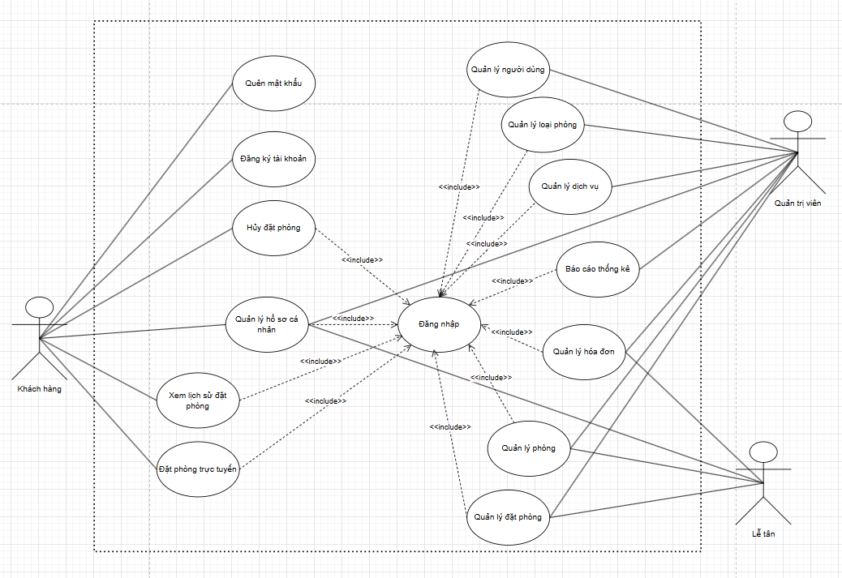
Hình 2.1 Biểu đồ use case tổng quát
Usecase tổng quát mô tả mối quan hệ giữa các tác nhân và các chức năng mà hệ thống cung cấp. Bảng dưới đây trình bày theo cấu trúc Tác nhân – Vai trò – Usecase, phản ánh đúng phân quyền đã triển khai trong hệ thống.
Bảng 2.1 Usecase tổng quát theo các tác nhân
Tác nhân | Vai trò | Usecase
Khách hàng | Người dùng cuối có nhu cầu tìm kiếm, đặt phòng trực tuyến và theo dõi giao dịch cá nhân. Không có quyền quản trị hệ thống. | - Đăng ký tài khoản.  - Đăng nhập.  - Quên mật khẩu.  - Quản lý hồ sơ cá nhân (xem/sửa thông tin, đổi mật khẩu).  - Tìm kiếm và xem danh sách/chi tiết phòng.  - Đặt phòng trực tuyến.  - Xem lịch sử đặt phòng của bản thân.  - Hủy đặt phòng (khi trạng thái còn cho phép).  - Xem hóa đơn cá nhân.
Lễ tân | Nhân viên quầy lễ tân: xử lý booking, cập nhật phòng, ghi nhận dịch vụ phát sinh và quản lý thanh toán hóa đơn. | - Đăng nhập.  - Quản lý hồ sơ cá nhân.  - Quản lý phòng (thêm, sửa, xóa, cập nhật trạng thái: trống, đang sử dụng, bảo trì…).  - Xem danh sách toàn bộ đặt phòng.  - Xác nhận đặt phòng.  - Check-in.  - Check-out.  - Hủy đặt phòng.  - Thêm dịch vụ vào phòng đang lưu trú.  - Quản lý hóa đơn (xem, cập nhật trạng thái và phương thức thanh toán).
Quản trị viên | Người quản lý cấp cao: kế thừa toàn bộ quyền của Lễ tân, đồng thời quản lý người dùng, cấu hình danh mục và xem báo cáo thống kê. | - Kế thừa toàn bộ usecase của Lễ tân.  - Quản lý người dùng (thêm, sửa, xóa, phân quyền, reset mật khẩu).  - Quản lý loại phòng.  - Quản lý dịch vụ  - Xem báo cáo thống kê (Dashboard: doanh thu, tỷ lệ lấp đầy phòng, trạng thái booking, top dịch vụ).

Đặc tả Usecase chi tiết

Use case Đăng nhập, Đăng xuất
Chức năng đăng nhập cho phép người dùng xác thực danh tính để truy cập hệ thống theo quyền được cấp. Chức năng đăng xuất kết thúc phiên làm việc trên trình duyệt. Ca sử dụng được mô tả theo biểu đồ trong hình dưới.
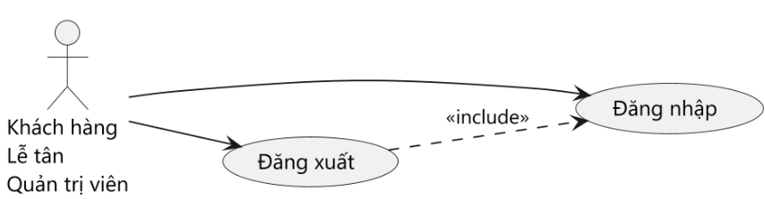
Hình 2.2 Biểu đồ ca sử dụng Đăng nhập, Đăng xuất
  - Đặc tả ca sử dụng Đăng nhập
Ca sử dụng Đăng nhập được mô tả theo bảng dưới đây.
Bảng 2.2 Chi tiết ca sử dụng Đăng nhập
Thuộc tính | Mô tả
Tên chức năng | Đăng nhập
Tác nhân | Khách hàng, Lễ tân, Quản trị viên
Mục đích | Người dùng đăng nhập vào hệ thống để sử dụng dịch vụ tương ứng với vai trò.
Tiền điều kiện | Người dùng phải có tài khoản hợp lệ trong hệ thống.
Mô tả | Người dùng đăng nhập bằng tên đăng nhập và mật khẩu. Sau khi thành công, hệ thống cấp JWT và chuyển giao diện theo vai trò.
Luồng sự kiện chính | - Người dùng truy cập trang web.  - Hệ thống hiển thị form đăng nhập.  - Người dùng nhập tên đăng nhập, mật khẩu và nhấn nút Đăng nhập.  - Hệ thống kiểm tra tài khoản và so sánh mật khẩu đã mã hóa BCrypt.
Luồng ngoại lệ | 4a. Thông tin hợp lệ: hệ thống tạo JWT, lưu phiên và chuyển Khách hàng về trang chủ, Lễ tân/Admin về Dashboard.  4b. Thông tin không hợp lệ: hệ thống thông báo Tên đăng nhập hoặc mật khẩu không đúng.

  - Đặc tả ca sử dụng Đăng xuất
Ca sử dụng Đăng xuất được mô tả theo bảng dưới đây
Bảng 2.3 Chi tiết cả sử dụng Đăng xuất
Thuộc tính | Mô tả
Tên chức năng | Đăng xuất
Tác nhân | Khách hàng, Lễ tân, Quản trị viên
Mục đích | Người dùng kết thúc phiên đăng nhập và thoát khỏi hệ thống.
Tiền điều kiện | Người dùng đã đăng nhập thành công.
Mô tả | Người dùng chọn đăng xuất; hệ thống xóa token trên client và điều hướng về trang đăng nhập.
Luồng sự kiện chính | - Người dùng nhấn Đăng xuất trên giao diện.  - Hệ thống xóa JWT khỏi bộ nhớ trình duyệt (localStorage).  - Hệ thống chuyển hướng người dùng về trang Đăng nhập.

Ca sử dụng Đăng ký tài khoản, Quên mật khẩu
Khách hàng chưa có tài khoản có thể đăng ký. Khách hàng quên mật khẩu có thể lấy lại quyền truy cập qua câu hỏi bảo mật.
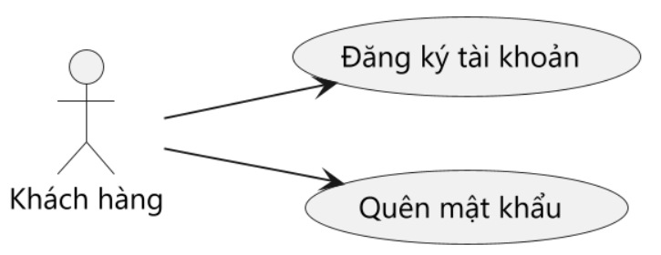
Hình 2.3 Biểu đồ ca sử dụng Đăng ký tài khoản, Quên mật khẩu
  - Đặc tả ca sử dụng Đăng ký tài khoản
Ca sử dụng Đăng ký tài khoản được mô tả theo bảng dưới đây
Bảng 2.4 Chi tiết ca sử dụng Đăng ký tài khoản
Thuộc tính | Mô tả
Tên chức năng | Đăng ký tài khoản
Tác nhân | Khách hàng (chưa đăng nhập)
Mục đích | Tạo tài khoản mới để sử dụng dịch vụ đặt phòng trực tuyến.
Tiền điều kiện | Người dùng truy cập trang Đăng ký.
Mô tả | Người dùng nhập thông tin cá nhân và tài khoản; hệ thống kiểm tra và lưu với vai trò CUSTOMER.
Luồng sự kiện chính | - Người dùng nhập họ tên, số điện thoại, tên đăng nhập, mật khẩu, câu hỏi và câu trả lời bảo mật.  - Người dùng nhấn Đăng ký.  - Hệ thống kiểm tra dữ liệu (không trống, tên đăng nhập chưa tồn tại).  - Hệ thống mã hóa mật khẩu và câu trả lời bằng BCrypt, lưu vào CSDL.  - Hệ thống thông báo đăng ký thành công.
Luồng ngoại lệ | 3a. Dữ liệu không hợp lệ: hệ thống báo lỗi tại từng trường.  3b. Tên đăng nhập đã tồn tại: hệ thống thông báo Tên đăng nhập đã được sử dụng.
  - Đặc tả ca sử dụng Quên mật khẩu
Ca sử dụng Quên mật khẩu được mô tả theo bảng dưới đây.
Bảng 2.5 Chi tiết ca sử dụng Quên mật khẩu
Thuộc tính | Mô tả
Tên chức năng | Quên mật khẩu
Tác nhân | Khách hàng
Mục đích | Khách hàng đặt lại mật khẩu khi không nhớ mật khẩu cũ.
Tiền điều kiện | Tài khoản đã có câu hỏi bảo mật khi đăng ký.
Mô tả | Khách hàng nhập tên đăng nhập, trả lời câu hỏi bảo mật và nhập mật khẩu mới.
Luồng sự kiện chính | - Người dùng truy cập trang Quên mật khẩu và nhập tên đăng nhập.  - Hệ thống hiển thị câu hỏi bảo mật tương ứng.  - Người dùng nhập câu trả lời và mật khẩu mới, nhấn Xác nhận.  - Hệ thống so sánh câu trả lời (hash). Nếu đúng: mã hóa và lưu mật khẩu mới.  - Hệ thống thông báo đổi mật khẩu thành công.
Luồng ngoại lệ | 4a. Câu trả lời sai: hệ thống thông báo Câu trả lời bảo mật không đúng.

Ca sử dụng Quản lý hồ sơ cá nhân
Chức năng cho phép người dùng xem và cập nhật thông tin cá nhân, đổi mật khẩu. Biểu đồ ca sử dụng mô tả trong hình dưới.
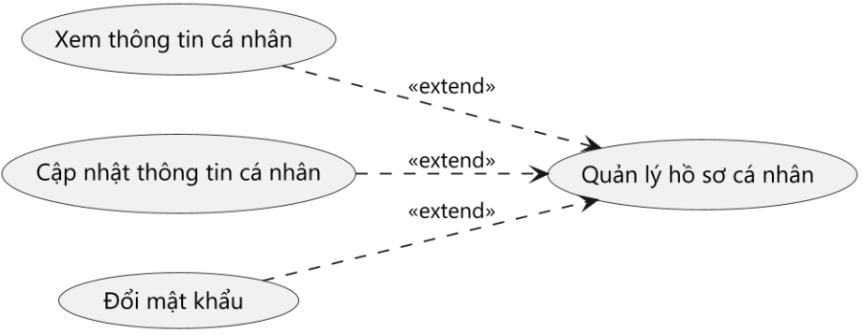
Hình 2.4 Biểu đồ ca sử dụng Quản lý hồ sơ cá nhân
  - Đặc tả ca sử dụng Xem thông tin cá nhân
Ca sử dụng Xem thông tin cá nhân được mô tả theo bảng dưới đây
Bảng 2.6 Chi tiết ca sử dụng Xem thông tin cá nhân
Thuộc tính | Mô tả
Tên chức năng | Xem thông tin cá nhân
Tác nhân | Khách hàng, Lễ tân, Quản trị viên
Mục đích | Người dùng xem thông tin tài khoản của mình.
Tiền điều kiện | Người dùng đã đăng nhập.
Mô tả | Hệ thống hiển thị họ tên, số điện thoại, tên đăng nhập và vai trò.
Luồng sự kiện chính | - Người dùng nhấn menu Hồ sơ cá nhân.  - Hệ thống truy vấn và hiển thị thông tin người dùng hiện tại.
  - Đặc tả ca sử dụng Cập nhật thông tin cá nhân
Ca sử dụng Nhập nhật thông tin cá nhân được mô tả theo bảng dưới đây.
Bảng 2.7 Chi tiết ca sử dụng Cập nhật thông tin cá nhân
Thuộc tính | Mô tả
Tên chức năng | Cập nhật thông tin cá nhân
Tác nhân | Khách hàng, Lễ tân, Quản trị viên
Mục đích | Người dùng thay đổi họ tên và số điện thoại.
Tiền điều kiện | Người dùng đã đăng nhập.
Mô tả | Người dùng chỉnh sửa họ tên, số điện thoại và lưu vào CSDL.
Luồng sự kiện chính | - Người dùng mở trang Hồ sơ cá nhân.  - Người dùng sửa họ tên, số điện thoại và nhấn Lưu.  - Hệ thống kiểm tra hợp lệ và cập nhật CSDL.  - Hệ thống thông báo cập nhật thành công.
Luồng ngoại lệ | 4a. Dữ liệu trống hoặc sai định dạng: hệ thống báo lỗi yêu cầu nhập lại.
  - Đặc tả ca sử dụng Đổi mật khẩu
Ca sử dụng Đổi mật khẩu được mô tả theo bảng dưới đây.
Bảng 2.8 Chi tiết ca sử dụng Đổi mật khẩu
Thuộc tính | Mô tả
Tên chức năng | Đổi mật khẩu
Tác nhân | Khách hàng, Lễ tân, Quản trị viên
Mục đích | Người dùng thay đổi mật khẩu đăng nhập để bảo mật tài khoản.
Tiền điều kiện | Người dùng đã đăng nhập.
Mô tả | Người dùng nhập mật khẩu hiện tại và mật khẩu mới; hệ thống xác thực và lưu.
Luồng sự kiện chính | - Người dùng chọn Đổi mật khẩu trên trang hồ sơ.  - Người dùng nhập mật khẩu cũ, mật khẩu mới và xác nhận.  - Hệ thống kiểm tra mật khẩu cũ.  - Hệ thống mã hóa mật khẩu mới và cập nhật CSDL.  - Hệ thống thông báo thành công.
Luồng ngoại lệ | 3a. Mật khẩu cũ sai: hệ thống báo Mật khẩu hiện tại không đúng.

Ca sử dụng Đặt phòng trực tuyến
Ca sử dụng Đặt phòng trực tuyến được mô tả theo hình dưới.
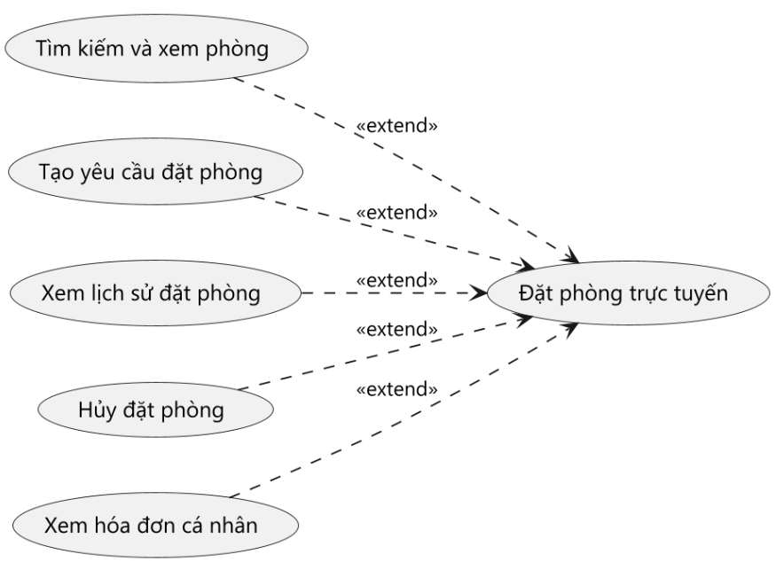
Hình 2.5 Biểu đồ ca sử dụng Đặt phòng trực tuyến
  - Đặc tả ca sử dụng Tìm kiếm và xem phòng
Ca sử dụng Tìm kiếm và xem phòng được mô tả theo bảng dưới đây.
Bảng 2.9 Chi tiết ca sử dụng Tìm kiếm và xem phòng
Thuộc tính | Mô tả
Tên chức năng | Tìm kiếm và xem phòng
Tác nhân | Khách hàng
Mục đích | Khách hàng tìm và xem thông tin phòng trước khi đặt.
Tiền điều kiện | Không bắt buộc đăng nhập để xem danh sách.
Mô tả | Khách hàng lọc phòng theo loại, giá và xem chi tiết từng phòng.
Luồng sự kiện chính | - Khách hàng truy cập trang Danh sách phòng.  - Hệ thống hiển thị danh sách phòng còn trống.  - Khách hàng chọn bộ lọc (loại phòng, khoảng giá).  - Hệ thống trả về danh sách thỏa điều kiện.  - Khách hàng nhấn một phòng để xem chi tiết (ảnh, giá, mô tả).
Luồng ngoại lệ | 5a. Không có phòng phù hợp: hệ thống hiển thị Không có phòng nào phù hợp.
  - Đặc tả ca sử dụng Tạo yêu cầu đặt phòng
Ca sử dụng Tạo yêu cầu đặt phòng được mô tả theo bảng dưới đây.
Bảng 2.10 Chi tiết ca sử dụng Tạo yêu cầu đặt phòng
Thuộc tính | Mô tả
Tên chức năng | Tạo yêu cầu đặt phòng
Tác nhân | Khách hàng
Mục đích | Khách hàng gửi yêu cầu đặt phòng trực tuyến.
Tiền điều kiện | Khách hàng đã đăng nhập.
Mô tả | Khách hàng chọn phòng, ngày check-in/check-out; hệ thống kiểm tra trùng lịch và tạo booking.
Luồng sự kiện chính | - Khách hàng chọn phòng và nhập ngày nhận/trả phòng.  - Khách hàng nhấn Đặt phòng.  - Hệ thống kiểm tra xung đột lịch (conflict check).
Luồng ngoại lệ | 3a. Không xung đột: hệ thống tạo booking trạng thái PENDING hoặc CONFIRMED và thông báo thành công.  3b. Có xung đột lịch: hệ thống báo Phòng đã được đặt trong khoảng thời gian này.
  - Đặc tả ca sử dụng Xem lịch sử đặt phòng
Ca sử dụng Xem lịch sử đặt phòng được mô tả theo bảng dưới đây.
Bảng 2.11 Chi tiết ca sử dụng Xem lịch sử đặt phòng
Thuộc tính | Mô tả
Tên chức năng | Xem lịch sử đặt phòng
Tác nhân | Khách hàng
Mục đích | Khách hàng theo dõi các đơn đặt phòng của bản thân.
Tiền điều kiện | Khách hàng đã đăng nhập.
Mô tả | Hệ thống hiển thị danh sách booking thuộc tài khoản khách.
Luồng sự kiện chính | - Khách hàng mở trang Đặt phòng của tôi.  - Hệ thống truy vấn booking theo user_id.  - Hệ thống hiển thị danh sách (mã, phòng, ngày, trạng thái).
  - Đặc tả ca sử dụng Hủy đặt phòng (khách hàng)
Ca sử dụng Hủy đặt phòng (khách hàng) được mô tả theo bảng dưới đây.
Bảng 2.12 Chi tiết ca sử dụng Hủy đặt phòng
Thuộc tính | Mô tả
Tên chức năng | Hủy đặt phòng
Tác nhân | Khách hàng
Mục đích | Khách hàng hủy đơn đặt phòng khi trạng thái còn cho phép.
Tiền điều kiện | Khách hàng đã đăng nhập; booking thuộc khách và ở trạng thái PENDING hoặc CONFIRMED.
Mô tả | Khách hàng chọn hủy; hệ thống cập nhật trạng thái CANCELLED.
Luồng sự kiện chính | - Khách hàng mở Đặt phòng của tôi.  - Khách hàng chọn đơn cần hủy và nhấn Hủy đặt phòng.  - Hệ thống xác nhận và cập nhật trạng thái CANCELLED.  - Hệ thống thông báo hủy thành công.
Luồng ngoại lệ | 3a. Booking đã CHECKED_IN hoặc CHECKED_OUT: hệ thống từ chối hủy.

  - Đặc tả ca sử dụng Xem hóa đơn cá nhân
Ca sử dụng Xem hóa đơn cá nhân được mô tả theo bảng dưới đây.
Bảng 2.13 Chi tiết ca sử dụng Xem hóa đơn cá nhân
Thuộc tính | Mô tả
Tên chức năng | Xem hóa đơn cá nhân
Tác nhân | Khách hàng
Mục đích | Khách hàng xem hóa đơn gắn với booking của mình.
Tiền điều kiện | Khách hàng đã đăng nhập; đã có hóa đơn sau check-out.
Mô tả | Hệ thống chỉ hiển thị hóa đơn thuộc khách hàng đang đăng nhập.
Luồng sự kiện chính | - Khách hàng mở trang Hóa đơn của tôi.  - Hệ thống lọc hóa đơn theo user.  - Khách hàng chọn một hóa đơn để xem chi tiết (tiền phòng, dịch vụ, tổng tiền, trạng thái).

Ca sử dụng Quản lý người dùng
Ca sử dụng được mô tả theo hình dưới.
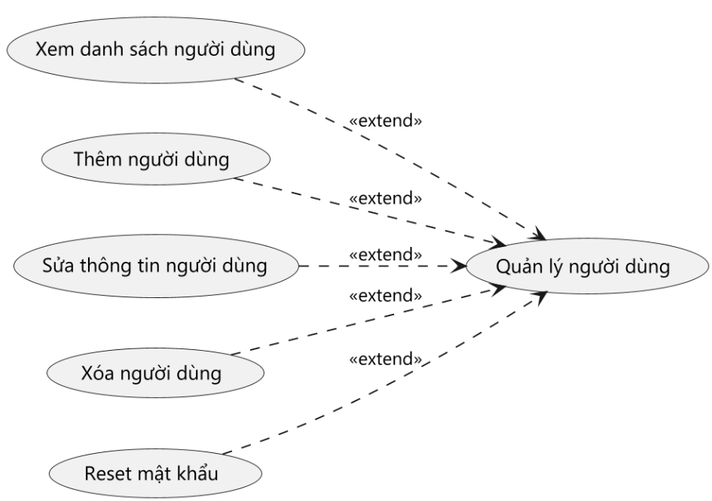
Hình 2.6 Biểu đồ ca sử dụng Quản lý người dùng
  - Đặc tả ca sử dụng Xem danh sách người dùng
Ca sử dụng Xem danh sách người dùng được mô tả theo bảng dưới đây.
Bảng 2.14 Chi tiết ca sử dụng Xem danh sách người dùng
Thuộc tính | Mô tả
Tên chức năng | Xem danh sách người dùng
Tác nhân | Quản trị viên
Mục đích | Admin xem danh sách tài khoản trong hệ thống.
Tiền điều kiện | Quản trị viên đã đăng nhập.
Mô tả | Hệ thống hiển thị danh sách người dùng có phân trang.
Luồng sự kiện chính | - Admin nhấn tab Quản lý người dùng trên menu.  - Hệ thống hiển thị bảng danh sách (tên đăng nhập, họ tên, vai trò, trạng thái).
  - Đặc tả ca sử dụng Thêm người dùng
Ca sử dụng Thêm người dùng được mô tả theo bảng dưới đây.
Bảng 2.15 Chi tiết ca sử dụng Thêm người dùng
Thuộc tính | Mô tả
Tên chức năng | Thêm người dùng
Tác nhân | Quản trị viên
Mục đích | Admin tạo tài khoản mới cho nhân viên hoặc khách hàng.
Tiền điều kiện | Quản trị viên đã đăng nhập.
Mô tả | Admin nhập thông tin và phân quyền; hệ thống lưu tài khoản mới.
Luồng sự kiện chính | - Admin nhấn Thêm người dùng.  - Admin điền họ tên, tên đăng nhập, mật khẩu, vai trò (ADMIN/RECEPTIONIST/CUSTOMER)  - Admin nhấn Lưu.  - Hệ thống kiểm tra trùng tên đăng nhập, mã hóa mật khẩu và lưu CSDL.  - Hệ thống thông báo thêm thành công.
Luồng ngoại lệ | 4a. Tên đăng nhập đã tồn tại: hệ thống báo lỗi.
  - Đặc tả ca sử dụng Sửa thông tin người dùng
Ca sử dụng Sửa thông tin người dùng được mô tả theo bảng dưới đây.
Bảng 2.16 Chi tiết ca sử dụng Sửa thông tin người dùng
Thuộc tính | Mô tả
Tên chức năng | Sửa thông tin người dùng
Tác nhân | Quản trị viên
Mục đích | Admin chỉnh sửa thông tin và vai trò người dùng.
Tiền điều kiện | Quản trị viên đã đăng nhập.
Mô tả | Admin cập nhật thông tin người dùng được chọn.
Luồng sự kiện chính | - Admin mở danh sách người dùng.  - Admin nhấn biểu tượng Sửa tại dòng tương ứng.  - Admin chỉnh sửa thông tin và nhấn Cập nhật.  - Hệ thống lưu thay đổi và thông báo thành công.
  - Đặc tả ca sử dụng Xóa người dùng
Ca sử dụng Xóa người dùng được mô tả theo bảng dưới đây.
Bảng 2.17 Chi tiết ca sử dụng Xóa người dùng
Thuộc tính | Mô tả
Tên chức năng | Xóa người dùng
Tác nhân | Quản trị viên
Mục đích | Admin xóa tài khoản không còn sử dụng.
Tiền điều kiện | Quản trị viên đã đăng nhập.
Mô tả | Admin xác nhận và hệ thống xóa hoặc vô hiệu hóa tài khoản.
Luồng sự kiện chính | - Admin nhấn biểu tượng Xóa tại người dùng cần xóa.  - Hệ thống hiển thị hộp thoại xác nhận.  - Admin nhấn Đồng ý.  - Hệ thống xóa/vô hiệu hóa và thông báo thành công.
  - Đặc tả ca sử dụng Reset mật khẩu
Ca sử dụng Reset mật khẩu được mô tả theo bảng dưới đây.
Bảng 2.18 Chi tiết ca sử dụng Reset mật khẩu
Thuộc tính | Mô tả
Tên chức năng | Reset mật khẩu
Tác nhân | Quản trị viên
Mục đích | Admin đặt lại mật khẩu cho người dùng.
Tiền điều kiện | Quản trị viên đã đăng nhập.
Mô tả | Admin nhập mật khẩu mới; hệ thống mã hóa và cập nhật.
Luồng sự kiện chính | - Admin chọn người dùng và nhấn Reset mật khẩu.  - Admin nhập mật khẩu mới.  - Hệ thống mã hóa BCrypt và cập nhật CSDL.  - Hệ thống thông báo thành công.

Ca sử dụng Quản lý loại phòng
Ca sử dụng được mô tả theo hình dưới.
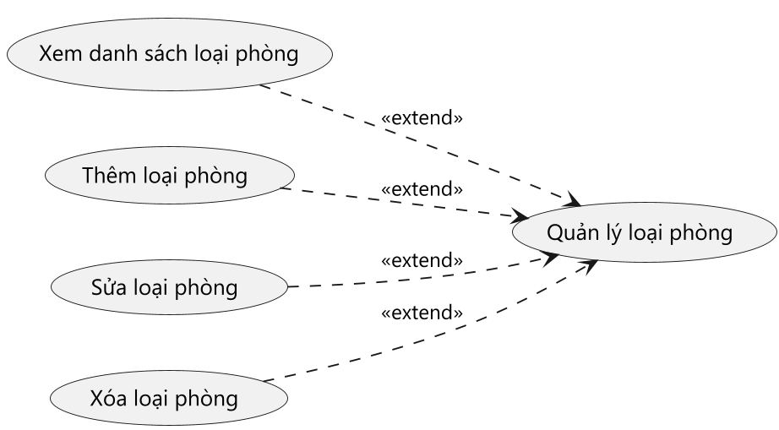
Hình 2.7 Biểu đồ ca sử dụng Quản lý loại phòng
  - Đặc tả ca sử dụng Xem danh sách loại phòng
Ca sử dụng Xem danh sách loại phòng được mô tả theo bảng dưới đây.
Bảng 2.19 Chi tiết ca sử dụng Xem danh sách loại phòng
Thuộc tính | Mô tả
Tên chức năng | Xem Danh Sách Loại Phòng
Tác nhân | Quản trị viên
Mục đích | Admin xem các loại phòng.
Tiền điều kiện | Quản trị viên đã đăng nhập vào hệ thống.
Mô tả | Admin xem các loại phòng.
Luồng sự kiện chính | - Admin nhấn tab Loại phòng.  - Hệ thống hiển thị danh sách.
  - Đặc tả ca sử dụng Thêm loại phòng
Ca sử dụng Thêm loại phòng được mô tả theo bảng dưới đây
Bảng 2.20 Chi tiết ca sử dụng Thêm loại phòng
Thuộc tính | Mô tả
Tên chức năng | Thêm Loại Phòng
Tác nhân | Quản trị viên
Mục đích | Admin thêm loại phòng mới.
Tiền điều kiện | Quản trị viên đã đăng nhập vào hệ thống.
Mô tả | Admin thêm loại phòng mới.
Luồng sự kiện chính | - Admin nhấn Thêm.  - Admin nhập tên, mô tả.  - Admin nhấn Lưu.  - Hệ thống lưu và thông báo thành công.
  - Đặc tả ca sử dụng Sửa loại phòng
Ca sử dụng Sửa loại phòng được mô tả theo bảng dưới đây.
Bảng 2.21 Chi tiết ca sử dụng Sửa loại phòng
Thuộc tính | Mô tả
Tên chức năng | Sửa Loại Phòng
Tác nhân | Quản trị viên
Mục đích | Admin sửa thông tin loại phòng.
Tiền điều kiện | Quản trị viên đã đăng nhập vào hệ thống.
Mô tả | Admin sửa thông tin loại phòng.
Luồng sự kiện chính | - Admin nhấn Sửa.  - Admin cập nhật và nhấn Cập nhật.  - Hệ thống lưu thay đổi.
  - Đặc tả ca sử dụng Xóa loại phòng
Ca sử dụng Xóa loại phòng được mô tả theo bảng dưới đây.
Bảng 2.22 Chi tiết ca sử dụng Xóa loại phòng
Thuộc tính | Mô tả
Tên chức năng | Xóa Loại Phòng
Tác nhân | Quản trị viên
Mục đích | Admin xóa loại phòng.
Tiền điều kiện | Quản trị viên đã đăng nhập vào hệ thống.
Mô tả | Admin xóa loại phòng.
Luồng sự kiện chính | - Admin nhấn Xóa và xác nhận.  - Hệ thống xóa nếu không còn phòng thuộc loại đó.
Luồng ngoại lệ | 2a. Loại phòng đang có phòng trực thuộc: hệ thống từ chối xóa.

Ca sử dụng Quản lý phòng
Ca sử dụng được mô tả theo hình dưới.
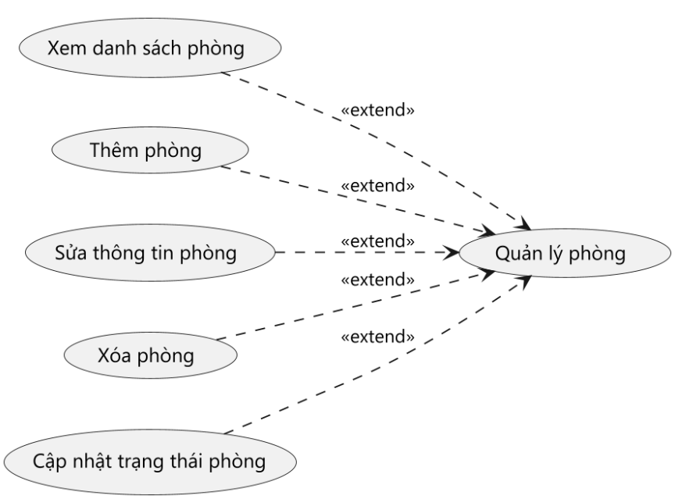
Hình 2.8 Biểu đồ ca sử udnjg Quản lý phòng
  - Đặc tả ca sử dụng Xem danh sách phòng
Ca sử dụng Xem danh sách phòng được mô tả theo bảng dưới đây.
Bảng 2.23 Chi tiết ca sử dụng Xem danh sách phòng
Thuộc tính | Mô tả
Tên chức năng | Xem Danh Sách Phòng
Tác nhân | Quản trị viên, Lễ tân (xem)
Mục đích | Xem danh sách và trạng thái phòng.
Tiền điều kiện | Lễ tân hoặc Quản trị viên đã đăng nhập.
Mô tả | Xem danh sách và trạng thái phòng.
Luồng sự kiện chính | - Người dùng nhấn tab Quản lý phòng.  - Hệ thống hiển thị danh sách phòng (số phòng, loại, giá, trạng thái).
  - Đặc tả ca sử dụng Thêm phòng
Ca sử dụng Thêm phòng được mô tả theo bảng dưới đây.
Bảng 2.24 Chi tiết ca sử dụng Thêm phòng
Thuộc tính | Mô tả
Tên chức năng | Thêm Phòng
Tác nhân | Quản trị viên, Lễ tân (xem)
Mục đích | Thêm phòng mới.
Tiền điều kiện | Lễ tân hoặc Quản trị viên đã đăng nhập.
Mô tả | Thêm phòng mới.
Luồng sự kiện chính | - Admin nhấn Thêm phòng.  - Admin nhập số phòng, loại, sức chứa, giá, ảnh.  - Admin nhấn Lưu.  - Hệ thống lưu phòng mới.
Luồng ngoại lệ | 4a. Số phòng đã tồn tại: hệ thống báo lỗi trùng.
  - Đặc tả ca sử dụng Sửa thông tin phòng
Ca sử dụng Sửa thông tin phòng được mô tả theo bảng dưới đây.

Bảng 2.25 Chi tiết ca sử dụng Sửa thông tin phòng
Thuộc tính | Mô tả
Tên chức năng | Sửa Thông Tin Phòng
Tác nhân | Quản trị viên, Lễ tân (xem)
Mục đích | Cập nhật thông tin phòng.
Tiền điều kiện | Lễ tân hoặc Quản trị viên đã đăng nhập.
Mô tả | Cập nhật thông tin phòng.
Luồng sự kiện chính | - Admin nhấn Sửa tại phòng cần chỉnh.  - Admin cập nhật thông tin và nhấn Cập nhật.  - Hệ thống lưu.
  - Đặc tả ca sử dụng Xóa phòng
Ca sử dụng Xóa phòng được mô tả theo bảng dưới đây.
Bảng 2.26 Chi tiết ca sử dụng Xóa phòng
Thuộc tính | Mô tả
Tên chức năng | Xóa Phòng
Tác nhân | Quản trị viên, Lễ tân (xem)
Mục đích | Xóa phòng khỏi hệ thống.
Tiền điều kiện | Lễ tân hoặc Quản trị viên đã đăng nhập.
Mô tả | Xóa phòng khỏi hệ thống.
Luồng sự kiện chính | - Admin nhấn Xóa và xác nhận.  - Hệ thống xóa phòng.
Luồng ngoại lệ | 3a. Phòng đang có khách hoặc booking: hệ thống chặn xóa.
  - Đặc tả ca sử dụng Cập nhật trạng thái phòng
Ca sử dụng Cập nhật trạng thái phòng được mô tả theo bảng dưới đây.
Bảng 2.27 Chi tiết ca sử dụng Cập nhật trạng thái phòng
Thuộc tính | Mô tả
Tên chức năng | Cập Nhật Trạng Thái Phòng
Tác nhân | Lễ tân, Quản trị viên
Mục đích | Cập nhật trạng thái AVAILABLE, OCCUPIED, CLEANING, MAINTENANCE.
Tiền điều kiện | Lễ tân hoặc Quản trị viên đã đăng nhập.
Mô tả | Cập nhật trạng thái AVAILABLE, OCCUPIED, CLEANING, MAINTENANCE.
Luồng sự kiện chính | - Lễ tân/Admin chọn phòng.  - Chọn trạng thái mới (ví dụ CLEANING sau checkout).  - Hệ thống cập nhật CSDL.

Ca sử dụng Quản lý dịch vụ
Ca sử dụng được mô tả theo hình dưới.
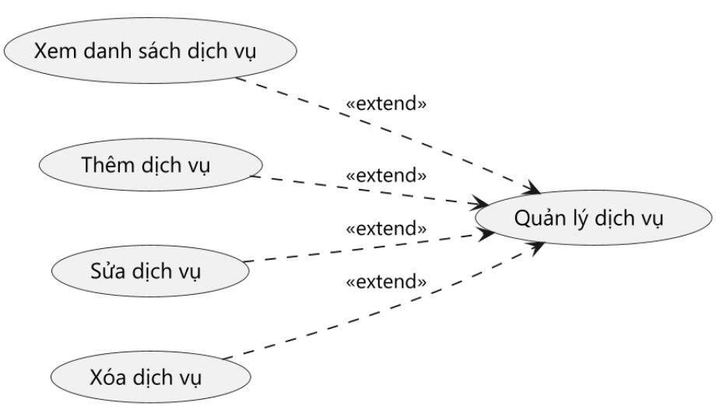
Hình 2.9 Biểu đồ ca sử dụng Quản lý dịch vụ
  - Đặc tả ca sử dụng xem danh sách dịch vụ
Ca sử dụng xem danh sách dịch vụ được mô tả theo bảng dưới đây.

Bảng 2.28 Chi tiết ca sử dụng Xem danh sách dịch vụ
Thuộc tính | Mô tả
Tên chức năng | Xem Danh Sách Dịch Vụ
Tác nhân | Quản trị viên
Mục đích | Admin xem danh sách dịch vụ.
Tiền điều kiện | Quản trị viên đã đăng nhập vào hệ thống.
Mô tả | Admin xem danh sách dịch vụ.
Luồng sự kiện chính | - Admin nhấn Dịch vụ.  - Hệ thống hiển thị danh sách.
  - Đặc tả ca sử dụng Thêm dịch vụ
Ca sử dụng Thêm dịch vụ được mô tả theo bảng dưới đây.
Bảng 2.29 Chi tiết ca sử dụng Thêm dịch vụ
Thuộc tính | Mô tả
Tên chức năng | Thêm Dịch Vụ
Tác nhân | Quản trị viên
Mục đích | Admin thêm dịch vụ.
Tiền điều kiện | Quản trị viên đã đăng nhập vào hệ thống.
Mô tả | Admin thêm dịch vụ.
Luồng sự kiện chính | - Admin nhấn Thêm.  - Nhập tên, đơn giá, đơn vị.  - Nhấn Lưu.
  - Đặc tả ca sử dụng Sửa dịch vụ
Ca sử dụng Sửa dịch vụ được mô tả theo bảng dưới đây.
Bảng 2.30 Chi tiết ca sử dụng Sửa dịch vụ
Thuộc tính | Mô tả
Tên chức năng | Sửa Dịch Vụ
Tác nhân | Quản trị viên
Mục đích | Admin sửa dịch vụ.
Tiền điều kiện | Quản trị viên đã đăng nhập vào hệ thống.
Mô tả | Admin sửa dịch vụ.
Luồng sự kiện chính | - Admin nhấn Sửa, cập nhật và Cập nhật.
  - Đặc tả ca sử dụng Xóa dịch vụ
Ca sử dụng Xóa dịch vụ được mô tả theo bảng dưới đây.
Bảng 2.31 Chi tiết ca sử dụng Xóa dịch vụ
Thuộc tính | Mô tả
Tên chức năng | Xóa Dịch Vụ
Tác nhân | Quản trị viên
Mục đích | Admin xóa dịch vụ.
Tiền điều kiện | Quản trị viên đã đăng nhập vào hệ thống.
Mô tả | Admin xóa dịch vụ.
Luồng sự kiện chính | - Admin nhấn Xóa và xác nhận.

Ca sử dụng Quản lý đặt phòng
Ca sử dụng được mô tả theo hình dưới.
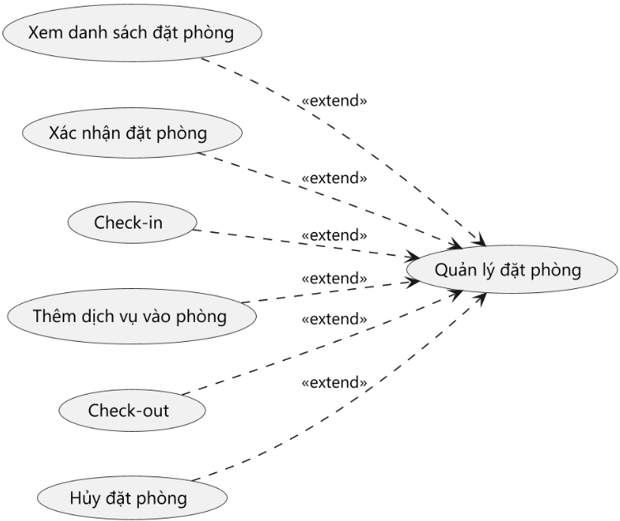
Hình 2.10 Biểu đồ ca sử dụng Quản lý đặt phòng
  - Đặc tả ca sử dụng Xem danh sách đặt phòng
Ca sử dụng Xem danh sách đặt phòng được mô tả theo bảng dưới đây.
Bảng 2.32 Chi tiết ca sử dụng Xem danh sách đặt phòng
Thuộc tính | Mô tả
Tên chức năng | Xem Danh Sách Đặt Phòng
Tác nhân | Lễ tân, Quản trị viên
Mục đích | Xem toàn bộ booking.
Tiền điều kiện | Lễ tân hoặc Quản trị viên đã đăng nhập.
Mô tả | Xem toàn bộ booking.
Luồng sự kiện chính | - Lễ tân mở Quản lý đặt phòng.  - Hệ thống hiển thị danh sách có lọc trạng thái.
  - Đặc tả ca sử dụng Xác nhận đặt phòng
Ca sử dụng Xác nhận đặt phòng được mô tả theo bảng dưới đây.
Bảng 2.33 Chi tiết ca sử dụng Xác nhận đặt phòng
Thuộc tính | Mô tả
Tên chức năng | Xác Nhận Đặt Phòng
Tác nhân | Lễ tân, Quản trị viên
Mục đích | Xác nhận booking PENDING.
Tiền điều kiện | Lễ tân hoặc Quản trị viên đã đăng nhập.
Mô tả | Xác nhận booking PENDING.
Luồng sự kiện chính | - Lễ tân chọn booking PENDING.  - Nhấn Xác nhận.  - Hệ thống chuyển CONFIRMED.
  - Đặc tả ca sử dụng Check-in
Ca sử dụng Check-in được mô tả theo bảng dưới đây.
Bảng 2.34 Chi tiết ca sử dụng Check-in
Thuộc tính | Mô tả
Tên chức năng | Check-In
Tác nhân | Lễ tân, Quản trị viên
Mục đích | Nhận phòng cho khách.
Tiền điều kiện | Lễ tân hoặc Quản trị viên đã đăng nhập.
Mô tả | Nhận phòng cho khách.
Luồng sự kiện chính | - Lễ tân tìm booking CONFIRMED.  - Kiểm tra giấy tờ.  - Nhấn Check-in.  - Booking → CHECKED_IN; phòng → OCCUPIED.
  - Đặc tả ca sử dụng Thêm dịch vụ vào phòng
Ca sử dụng Thêm dịch vụ vào phòng được mô tả theo bảng dưới đây.
Bảng 2.35 Chi tiết ca sử dụng Thêm dịch vụ vào phòng
Thuộc tính | Mô tả
Tên chức năng | Thêm Dịch Vụ Vào Phòng
Tác nhân | Lễ tân, Quản trị viên
Mục đích | Ghi nhận dịch vụ phát sinh.
Tiền điều kiện | Lễ tân hoặc Quản trị viên đã đăng nhập.
Mô tả | Ghi nhận dịch vụ phát sinh.
Luồng sự kiện chính | - Lễ tân mở booking CHECKED_IN.  - Chọn dịch vụ, số lượng, nhấn Thêm.  - Hệ thống lưu service_usage.
  - Đặc tả ca sử dụng Check-out
Ca sử dụng Check-out được mô tả theo bảng dưới đây.

Bảng 2.36 Chi tiết ca sử dụng Check-out
Thuộc tính | Mô tả
Tên chức năng | Check-Out
Tác nhân | Lễ tân, Quản trị viên
Mục đích | Trả phòng và tạo hóa đơn.
Tiền điều kiện | Lễ tân hoặc Quản trị viên đã đăng nhập.
Mô tả | Trả phòng và tạo hóa đơn.
Luồng sự kiện chính | - Lễ tân nhấn Check-out.  - Hệ thống tính tiền, tạo hóa đơn, booking → CHECKED_OUT.
  - Đặc tả ca sử dụng Hủy đặt phòng (lễ tân)
Ca sử dụng Hủy đặt phòng (lễ tân) được mô tả theo bảng dưới đây.
Bảng 2.37 Chi tiết ca sử dụng Hủy đặt phòng
Thuộc tính | Mô tả
Tên chức năng | Hủy Đặt Phòng (Lễ Tân)
Tác nhân | Lễ tân, Quản trị viên
Mục đích | Hủy booking theo quy định.
Tiền điều kiện | Lễ tân hoặc Quản trị viên đã đăng nhập.
Mô tả | Hủy booking theo quy định.
Luồng sự kiện chính | - Lễ tân chọn booking và Hủy.  - Hệ thống cập nhật CANCELLED.

Ca sử dụng Quản lý hóa đơn
Ca sử dụng được mô tả theo hình dưới.
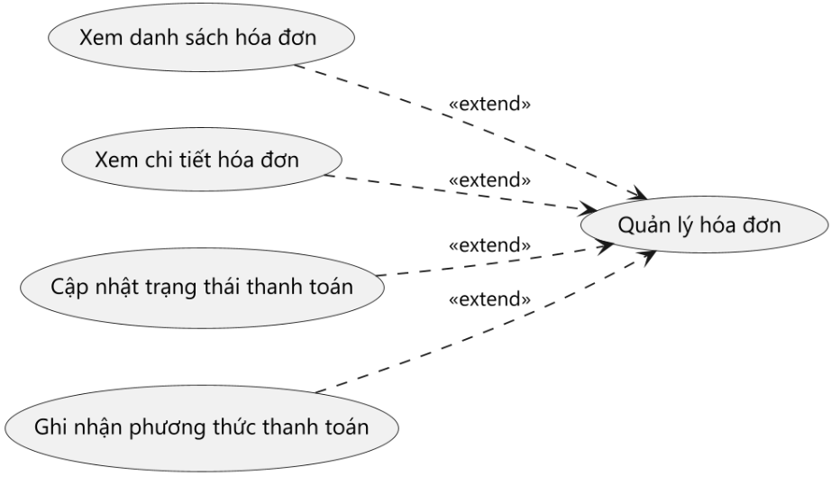
Hình 2.11 Biểu đồ ca sử dụng Quản lý hóa đơn
  - Đặc tả ca sử dụng Xem danh sách hóa đơn
Ca sử dụng Xem danh sách hóa đơn được mô tả theo bảng dưới đây.

Bảng 2.38 Chi tiết ca sử dụng Xem danh sách hóa đơn
Thuộc tính | Mô tả
Tên chức năng | Xem Danh Sách Hóa Đơn
Tác nhân | Lễ tân, Quản trị viên, Khách hàng (chỉ xem của mình)
Mục đích | Quản lý hóa đơn thanh toán.
Tiền điều kiện | Đã đăng nhập.
Mô tả | Quản lý hóa đơn.
Luồng sự kiện chính | - Người dùng mở Hóa đơn.  - Hệ thống hiển thị danh sách (lễ tân/admin: tất cả; khách: của mình).
  - Đặc tả ca sử dụng Xem chi tiết hóa đơn
Ca sử dụng Xem chi tiết hóa đơn được mô tả theo bảng dưới đây.
Bảng 2.39 Chi tiết ca sử dụng Xem chi tiết hóa đơn
Thuộc tính | Mô tả
Tên chức năng | Xem Chi Tiết Hóa Đơn
Tác nhân | Lễ tân, Quản trị viên, Khách hàng (chỉ xem của mình)
Mục đích | Quản lý hóa đơn thanh toán.
Tiền điều kiện | Đã đăng nhập.
Mô tả | Quản lý hóa đơn.
Luồng sự kiện chính | - Chọn một hóa đơn.  - Hệ thống hiển thị chi tiết tiền phòng, dịch vụ, tổng.
  - Đặc tả ca sử dụng Cập nhật trạng thái thanh toán
Ca sử dụng Cập nhật trạng thái thanh toán được mô tả theo bảng dưới đây.
Bảng 2.40 Chi tiết ca sử dụng Cập nhật trạng thái thanh toán
Thuộc tính | Mô tả
Tên chức năng | Cập Nhật Trạng Thái Thanh Toán
Tác nhân | Lễ tân, Quản trị viên
Mục đích | Quản lý hóa đơn thanh toán.
Tiền điều kiện | Đã đăng nhập.
Mô tả | Quản lý hóa đơn.
Luồng sự kiện chính | - Lễ tân chọn hóa đơn PENDING.  - Nhấn Xác nhận thanh toán.  - Trạng thái → PAID.
  - Đặc tả ca sử dụng Ghi nhận phương thức thanh toán
Ca sử dụng Ghi nhận phương thức thanh toán được mô tả theo bảng dưới đây.
Bảng 2.41 Chi tiết ca sử dụng Ghi nhận phương thức thanh toán
Thuộc tính | Mô tả
Tên chức năng | Ghi Nhận Phương Thức Thanh Toán
Tác nhân | Lễ tân, Quản trị viên
Mục đích | Quản lý hóa đơn thanh toán.
Tiền điều kiện | Đã đăng nhập.
Mô tả | Quản lý hóa đơn.
Luồng sự kiện chính | - Lễ tân chọn phương thức (tiền mặt, chuyển khoản…).  - Hệ thống lưu pay_method.

Ca sử dụng Quản lý báo cáo thống kê
Ca sử dụng được mô tả theo hình dưới.
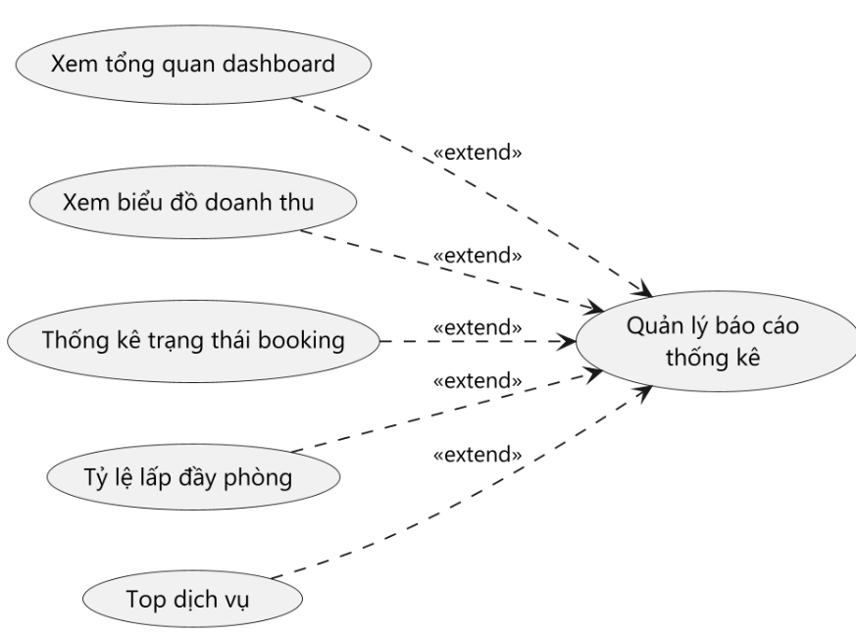
Hình 2.12 Biểu đồ ca sử dụng Quản lý báo cáo thống kê
  - Đặc tả ca sử dụng Xem báo cáo thống kê
Ca sử dụng Xem báo cáo thống kê được mô tả theo bảng dưới đây.
Bảng 2.42 Chi tiết ca sử dụng Xem báo cáo thống kê
Thuộc tính | Mô tả
Tên chức năng | Xem báo cáo thống kê
Tác nhân | Quản trị viên
Mục đích | Admin theo dõi doanh thu, booking và tỷ lệ lấp đầy phòng.
Tiền điều kiện | Quản trị viên đã đăng nhập vào hệ thống.
Mô tả | Hệ thống truy vấn CSDL và hiển thị biểu đồ, thẻ tổng quan.
Luồng sự kiện chính | - Admin mở trang Dashboard.  - Hệ thống tính doanh thu, số booking, tỷ lệ phòng, top dịch vụ.  - Hệ thống vẽ biểu đồ và hiển thị.

Thiết kế hệ thống

Thiết kế phần mềm
Hệ thống được thiết kế theo kiến trúc Microservices cơ bản, phân tách hoàn toàn giữa Frontend và Backend, giao tiếp qua RESTful API.

Kiến trúc Backend (Spring Boot):
Cấu trúc thư mục:
- config/: Chứa các class cấu hình hệ thống (SecurityConfig, WebConfig, OpenApiConfig).
- security/: Chứa logic xử lý JWT (JwtService, JwtAuthFilter).
- controller/: Chứa các REST Controller định nghĩa các API endpoint (/api/v1/auth, /api/v1/rooms, /api/v1/bookings...).
- service/: Chứa các Interface và Class triển khai (Impl) xử lý logic nghiệp vụ.
- repository/: Các Interface kế thừa JpaRepository để thao tác với CSDL.
- entity/: Các class Java ánh xạ 1-1 với các bảng trong CSDL.
- dto/: Data Transfer Objects - Các class dùng để hứng dữ liệu từ Request và trả dữ liệu về Response, giúp ẩn giấu cấu trúc Entity thật và thực hiện Validation.
- exception/: Chứa GlobalExceptionHandler để bắt và xử lý lỗi tập trung, trả về format JSON thống nhất.

Kiến trúc Frontend (React + Vite):
Cấu trúc thư mục:
- src/api/: Cấu hình Axios instance, interceptors (tự động đính kèm JWT token vào header) và các hàm gọi API.
- src/components/: Chứa các UI component dùng chung có thể tái sử dụng (Button, Modal, Table, Pagination, Skeleton).
- src/pages/: Chứa các component đại diện cho các trang giao diện (HomePage, LoginPage, DashboardPage, RoomManagementPage...).
- src/routes/: Định nghĩa các đường dẫn URL của ứng dụng, sử dụng react-router-dom. Tích hợp ProtectedRoute để kiểm tra quyền truy cập trước khi cho phép vào các trang quản trị.

Thiết kế cơ sở dữ liệu
Cơ sở dữ liệu được thiết kế như sau:
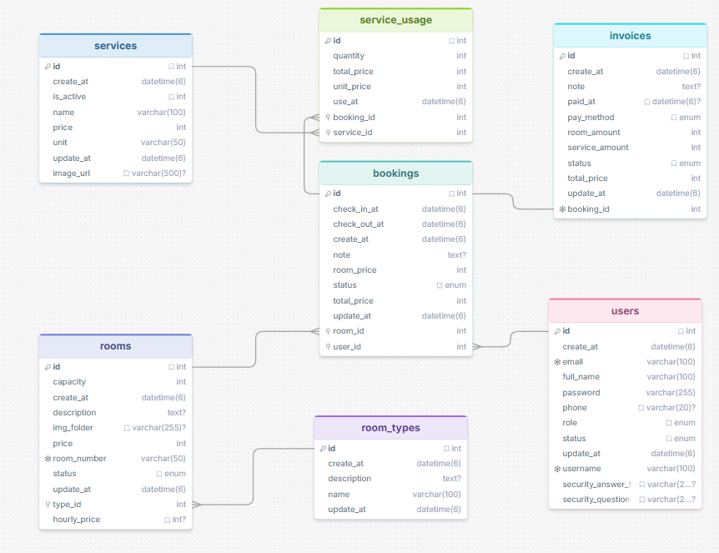
Hình 2.13 Sơ đồ thiết kế cơ sở dữ liệu

Bảng Users
Bảng này lưu trữ toàn bộ thông tin tài khoản của các đối tượng sử dụng hệ thống, bao gồm Quản trị viên (Admin), Nhân viên và Khách hàng. Mỗi bản ghi đại diện cho một người dùng duy nhất.
Bảng 2.43 Chi tiết bảng Users
STT | Tên thuộc tính | Kiểu dữ liệu | Ràng buộc | Mô tả
1 | Id | INT | PK, auto increment | Khóa chính, định danh người dùng
2 | username | VARCHAR | Unique, not null | Tên đăng nhập
3 | password | VARCHAR | Not null | Mật khẩu đã được mã hóa BCrypt
4 | full_name | VARCHAR | Not null | Họ và tên người dùng
5 | email | VARCHAR | Unique, not null | Địa chỉ email
6 | phone | VARCHAR | Nullable | Số điện thoại liên hệ
7 | role | ENUM | Not null | Vai trò ( ADMIN, RECEPTIONIST, CUSTOMER )
8 | status | ENUM | Not null | Trạng thái tài khoản (ACTIVE, DELETED, INACTIVE, SUSPENDED)
9 | security_question | VARCHAR | Nullable | Câu hỏi bảo mật dùng để lấy lại mật khẩu
10 | security_answer_hash | VARCHAR | Nullable | Câu trả lời bảo mật đã được mã hóa BCrypt
11 | create_at | DATETIME | Not null | Thời gian tạo tài khoản
12 | update_at | DATETIME | Not null | Thời gian cập nhật thông tin cuối cùng

Bảng Services
Danh mục các dịch vụ bổ sung mà khách sạn cung cấp (ví dụ: Giặt ủi, Nước uống, Spa).
Bảng 2.44 Chi tiết bảng Services
STT | Tên thuộc tính | Kiểu dữ liệu | Ràng buộc | Mô tả
1 | Id | INT | PK, Auto Increment | Khóa chính, định danh dịch vụ
2 | Name | VARCHAR | Not null | Tên dịch vụ.
3 | Price | INT | Not null | Đơn giá hiện tại của dịch vụ.
4 | Unit | VARCHAR | Not null | Đơn vị tính (Lon, Chai, Lượt, Kg).
5 | image_url | VARCHAR | Nullable | Đường dẫn hình ảnh minh họa dịch vụ
6 | is_active | BIT | Not Null | Trạng thái kinh doanh (1: Đang kinh doanh, 0: Ngừng)
7 | create_at | DATETIME | Not Null | Thời gian tạo
8 | update_at | DATETIME | Not Null | Thời gian cập nhật cuối cùng

Bảng ServiceUsage
Bảng chi tiết ghi nhận lịch sử sử dụng dịch vụ của khách hàng theo từng đơn đặt phòng. Giải quyết mối quan hệ nhiều-nhiều giữa bookings và services.
Bảng 2.45 Chi tiết bảng ServiceUsage
STT | Tên thuộc tính | Kiểu dữ liệu | Ràng buộc | Mô tả
1 | id | Int | PK, Auto Increment | Khóa chính, định danh lần sử dụng dịch vụ
2 | Booking_id | INT | FK, Not Null | Khóa ngoại liên kết đến bookings (Thuộc về lần đặt phòng nào)
3 | Service_id | INT | FK, Not Null | Khóa ngoại liên kết đến services (Dịch vụ nào được dùng)
4 | Quantity | INT | Default 1, not null | Số lượng sử dụng
5 | Unit_price | INT | Not null | Đơn giá tại thời điểm sử dụng
6 | Total_price | INT | Not null | Thành tiền (quantity * unit_price)
7 | Use_At | DATETIME | Not Null | Thời gian gọi dịch vụ

Bảng Bookings
Bảng trung tâm lưu trữ các giao dịch đặt phòng. Nó liên kết người dùng với phòng cụ thể trong một khoảng thời gian nhất định.
Bảng 2.46 Chi tiết bảng Bookings
STT | Tên thuộc tính | Kiểu dữ liệu | Ràng buộc | Mô tả
1 | Id | INT | PK, Auto Increment | Khóa chính, định danh yêu cầu đặt phòng.
2 | user_id | INT | FK, Not Null | Khóa ngoại liên kết đến bảng users (Người đặt)
3 | room_id | INT | FK, Not Null | Khóa ngoại liên kết đến bảng rooms (Phòng được đặt)
4 | check_in_at | DATETIME | Not null | Thời gian dự kiến nhận phòng
5 | check_out_at | DATETIME | Not null | Thời gian dự kiến trả phòng
6 | status | ENUM | Not null | Trạng thái booking (PENDING, CONFIRMED, CHECKED_IN, CHECKED_OUT, CANCELLED)
7 | room_price | INT | Not null | Giá phòng tại thời điểm đặt (lưu lại để tính hóa đơn)
8 | total_price | INT | Not null | Tổng tiền dự kiến
9 | note | TEXT | Nullable | Ghi chú của khách hàng
10 | create_at | DATETIME | Not Null | Thời gian tạo booking
11 | update_at | DATETIME | Not Null | Thời gian cập nhật trạng thái cuối cùng

Bảng Invoices
Lưu trữ thông tin thanh toán cuối cùng sau khi khách trả phòng. Mỗi đơn đặt phòng sau khi hoàn tất sẽ có một hóa đơn tương ứng.
Bảng 2.47 Chi tiết bảng Invoices
STT | Tên thuộc tính | Kiểu dữ liệu | Ràng buộc | Mô tả
1 | Id | INT | PK, Auto Increment | Khóa chính, định danh hóa đơn
2 | booking_id | INT | FK, Unique, Not Null | Khóa ngoại liên kết đến bookings (1 booking có tối đa 1 hóa đơn)
3 | room_amount | INT | Not null | Tổng tiền phòng
4 | service_amount | INT | Not null | Tổng tiền dịch vụ phát sinh
5 | total_price | INT | Not null | Tổng tiền phải thanh toán (room_amount + service_amount)
6 | status | ENUM | Not Null | Trạng thái thanh toán (PENDING, PAID, PARTIALLY_PAID, OVERDUE, CANCELLED)
7 | pay_method | ENUM | Not Null | Phương thức thanh toán (CASH, BANK_TRANSFER)
8 | paid_at | DATETIME | Nullable | Thời gian thanh toán thành công
9 | note | TEXT | Nullable | Ghi chú hóa đơn
10 | create_at | DATETIME | Not Null | Thời gian sinh hóa đơn
11 | update_at | DATETIME | Not Null | Thời gian cập nhật hóa đơn cuối cùng

Bảng RoomTypes
Bảng danh mục dùng để phân loại các nhóm phòng trong khách sạn (ví dụ: Phòng đơn, Phòng đôi, VIP). Giúp quản lý nhóm các phòng có cùng đặc điểm chung.
Bảng 2.48 Chi tiết bảng RoomTypes
STT | Tên thuộc tính | Kiểu dữ liệu | Ràng buộc | Mô tả
1 | Id | Int | PK | Mã định danh loại phòng.
2 | Name | Varchar | Not null | Tên loại phòng (Ví dụ: Standard, Deluxe).
3 | description | Text | Nullable | Mô tả chi tiết về phòng này.
4 | Create_at | Datetime | Not null | Thời gian tạo.
5 | Update_at | Datetime | Not null | Thời gian cập nhật cuối cùng.

Bảng Rooms
Bảng lưu trữ thông tin chi tiết của từng phòng vật lý trong khách sạn. Mỗi phòng sẽ thuộc về một loại phòng nhất định.
Bảng 2.49 Chi tiết bảng Rooms
STT | Tên thuộc tính | Kiểu dữ liệu | Ràng buộc | Mô tả
1 | Id | Int | PK, auto increment | Khóa chính, định danh phòng
2 | Room_number | Varchar | Unique, not null | Số phòng hiển thị trên cửa.
3 | Type_id | Int | FK, not null | Khóa ngoại liên kết tới bảng loại phòng.
4 | Capacity | Int | Not null | Sức chứa tối đa.
5 | Price | Int | Not null | Giá phòng theo ngày.
6 | Hourly_price | Int | Not null | Giá phòng theo giờ.
7 | Status | ENUM | Not null | Trạng thái ( AVAILABLE, OCCUPIED, MAINTENANCE, RESERVED,UNAVAILABLE)
8 | Img_folder | Varchar | Nullable | Đường dẫn lưu trữ hình ảnh phòng (mảng JSON)
9 | Description | Text | Nullable | Mô tả chi tiết về phòng
10 | Create_At | Datetime | Not Null | Thời gian tạo
11 | Update_at | Datetime | Not Null | Thời gian cập nhật cuối cùng

Tổng kết chương 2
Chương 2 đã tập trung vào việc hiện thực hóa các ý tưởng ban đầu thành các mô hình thiết kế cụ thể và chi tiết. Các kết quả quan trọng đạt được trong chương này bao gồm:
Về mặt phân tích yêu cầu: Đã xác định rõ ràng ba tác nhân chính tham gia vào hệ thống là Quản trị viên, Nhân viên lễ tân và Khách hàng. Các yêu cầu chức năng và phi chức năng đã được liệt kê chi tiết, làm cơ sở để xây dựng các biểu đồ Usecase và kịch bản hoạt động, đảm bảo hệ thống đáp ứng đúng nhu cầu nghiệp vụ quản lý khách sạn.
Về mặt thiết kế hệ thống: Đã xây dựng thành công kiến trúc phần mềm và đặc biệt là thiết kế cơ sở dữ liệu trên nền tảng MySQL. Mô hình thực thể liên kết đã được chuẩn hóa để giải quyết tốt các bài toán về quản lý phòng, lịch sử giá dịch vụ và tính toán hóa đơn, đồng thời đảm bảo tính toàn vẹn dữ liệu thông qua các ràng buộc khóa chính và khóa ngoại.
Về cơ sở định hướng công nghệ: Các thiết kế trong chương này đã bám sát các công nghệ nền tảng đã lựa chọn là Spring Boot cho Backend và cấu trúc dữ liệu quan hệ, sẵn sàng cho việc tích hợp các tính năng nâng cao như WebSocket và bảo mật JWT.
Những bản thiết kế và mô hình dữ liệu được xây dựng trong Chương 2 đóng vai trò là "bản vẽ kỹ thuật" quan trọng, là tiền đề bắt buộc để tiến hành giai đoạn lập trình và cài đặt các module chức năng trong Chương 3: Xây dựng và đánh giá hệ thống quản lý phòng khách sạn.

XÂY DỰNG VÀ ĐÁNH GIÁ HỆ THỐNG QUẢN LÝ PHÒNG KHÁCH SẠN

Thiết lập môi trường và cấu hình hệ thống
Để tiến hành xây dựng và chạy thử nghiệm hệ thống, cần thiết lập môi trường phát triển với các công cụ và phần mềm sau:
- Môi trường Backend (Java Spring Boot):
  - Java Development Kit (JDK): Phiên bản 17 trở lên. Đây là phiên bản LTS (Long Term Support) cung cấp các tính năng mới nhất của Java như Records, Text Blocks.
  - Maven: Công cụ quản lý dependency và build project (Có thể sử dụng Maven Wrapper mvnw đi kèm trong source code).
  - IDE: IntelliJ IDEA hoặc Visual Studio Code với bộ Extension Pack for Java.
- Môi trường Frontend (React):
  - Node.js: Phiên bản 18.x trở lên. Đi kèm với Node Package Manager (npm) để quản lý các thư viện Javascript.
  - Vite: Công cụ build frontend siêu tốc, được cài đặt thông qua npm.
  - IDE: Visual Studio Code.
- Cơ sở dữ liệu:
  - MySQL Server: Phiên bản 8.0.
  - Công cụ quản lý: MySQL Workbench hoặc DBeaver.
  - Khởi tạo CSDL: Chạy câu lệnh SQL CREATE DATABASE hotel_management CHARACTER SET utf8mb4 COLLATE utf8mb4_unicode_ci; để tạo database hỗ trợ tiếng Việt.
- Cấu hình ứng dụng:
Hệ thống sử dụng file biến môi trường .env để bảo mật các thông tin nhạy cảm. Cấu hình mẫu như sau:
DB_URL=jdbc:mysql://localhost:3306/hotel_management
DB_USERNAME=root
DB_PASSWORD=your_password

# Secret Key dùng để ký JWT (Bắt buộc tối thiểu 32 ký tự)
JWT_SECRET=your_super_secret_key_at_least_32_chars_long
JWT_EXPIRATION=86400000 # 24 giờ (tính bằng milliseconds)

LOG_LEVEL=INFO
Spring Boot sẽ đọc các biến môi trường này thông qua file application.properties để thiết lập kết nối đến CSDL và cấu hình Hibernate tự động tạo bảng (spring.jpa.hibernate.ddl-auto=update).

Các chức năng chính của hệ thống
Dựa trên các phân tích và thiết kế ở chương trước, hệ thống đã được lập trình và hoàn thiện với các chức năng cốt lõi. Dưới đây là mô tả chi tiết hoạt động của từng chức năng kèm theo giao diện thực tế.

Chức năng Đăng nhập và Xác thực
- Mô tả chức năng: Đây là cửa ngõ bảo mật của hệ thống. Người dùng (bao gồm Quản trị viên, Lễ tân, Khách hàng) bắt buộc phải nhập đúng Tên đăng nhập và Mật khẩu để truy cập vào các chức năng tương ứng với quyền hạn của mình. Hệ thống sử dụng công nghệ mã thông báo (JWT) để duy trì phiên đăng nhập an toàn mà không cần lưu trữ trạng thái trên máy chủ.
- Giao diện: Trang đăng nhập được thiết kế đơn giản, tập trung, có chức năng hiển thị lỗi rõ ràng khi người dùng nhập sai thông tin. Cụ thể, khi nhấn nút đăng nhập, form đăng nhập hiện ra, người dùng nhập tài khoản, mật khẩu và nhấn nút; nếu sai giao diện sẽ hiển thị báo lỗi, nếu đúng giao diện sẽ chuyển tới trang chủ (dành cho Khách hàng) hoặc trang quản trị (dành cho Lễ tân/Admin).
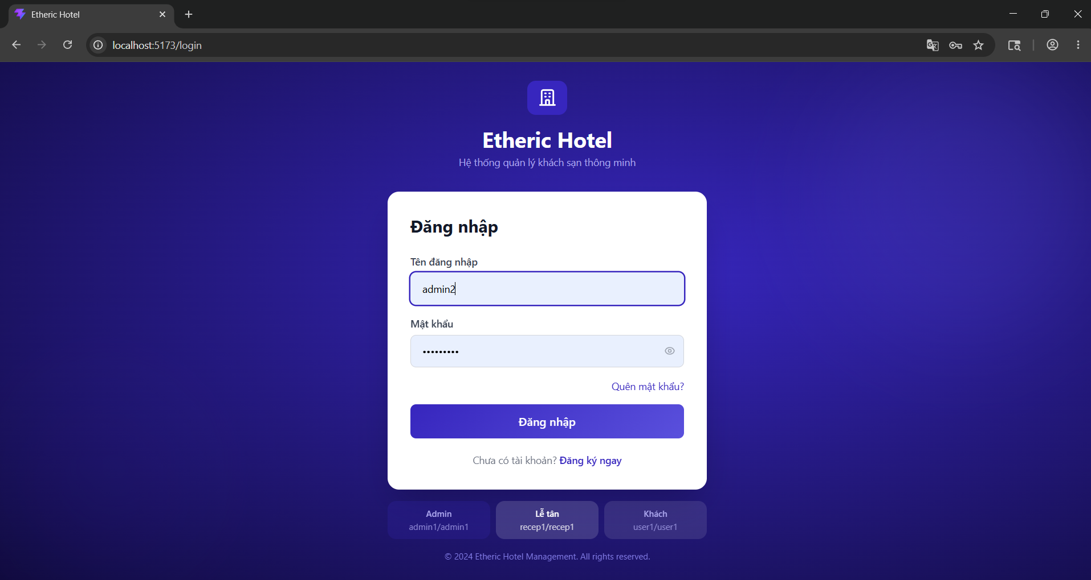
Hình 3.1 Giao diện trang Đăng nhập

Chức năng Quản lý Đặt phòng
- Mô tả chức năng: Đây là chức năng quan trọng nhất của hệ thống. Khách hàng có thể xem danh sách phòng, chọn ngày nhận/trả và đặt phòng. Về phía Lễ tân, họ có một màn hình quản lý toàn bộ các yêu cầu đặt phòng. Lễ tân có thể xem chi tiết yêu cầu, xác nhận đặt phòng cho khách, hoặc hủy nếu có lý do chính đáng. Điểm nổi bật của chức năng này là thuật toán kiểm tra trùng lặp lịch, đảm bảo một phòng không thể bị đặt bởi hai người khác nhau trong cùng một khoảng thời gian.
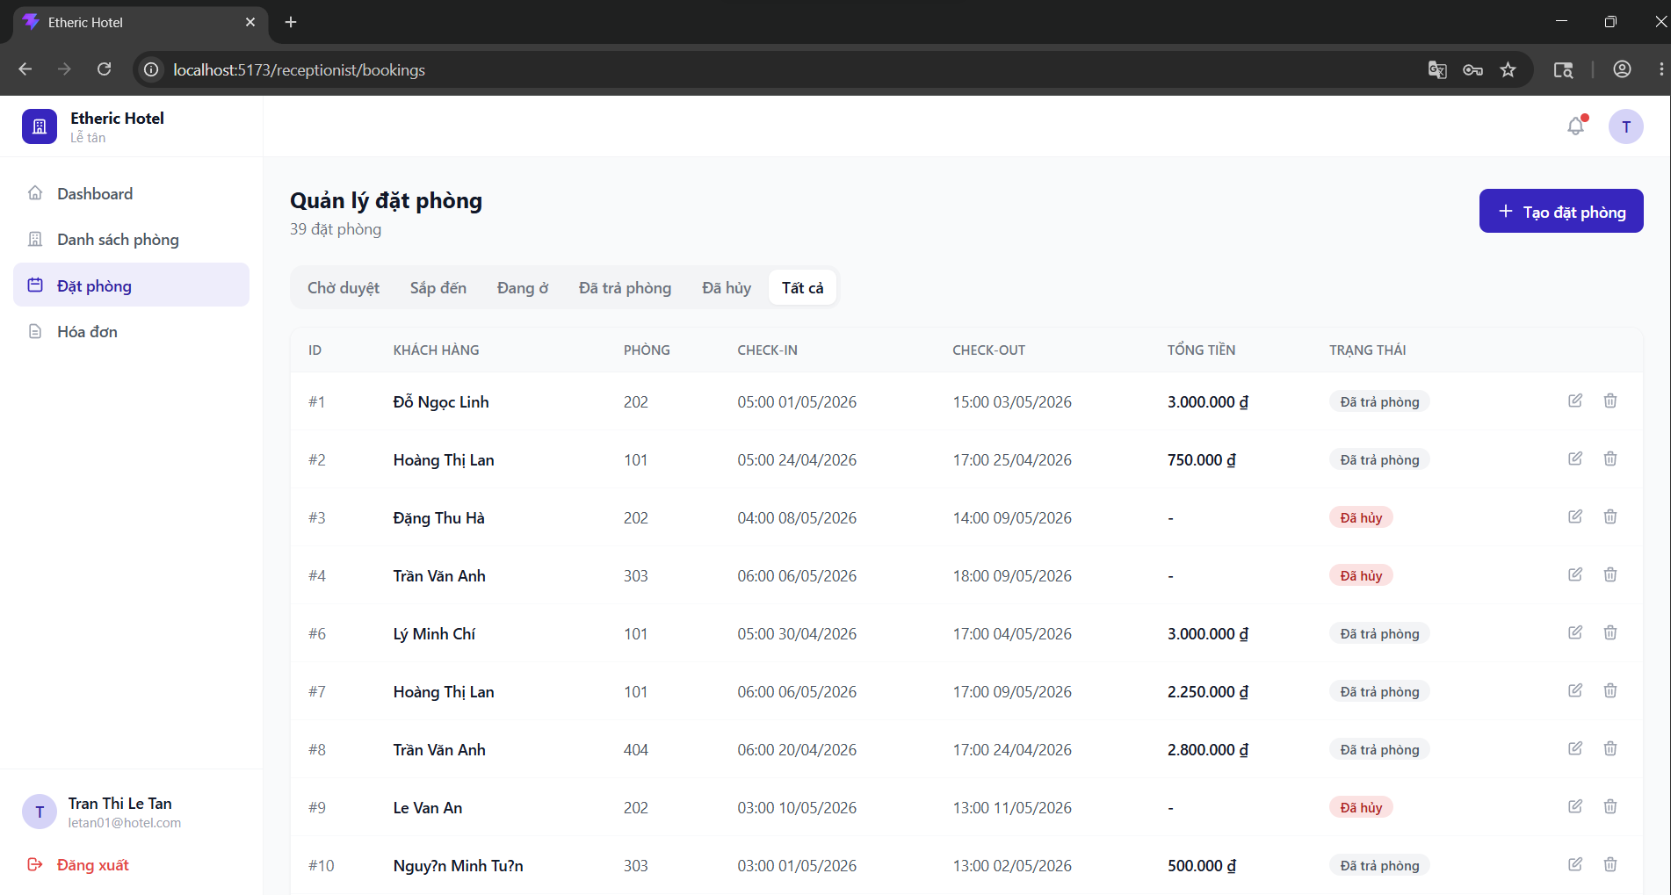
Hình 3.2 Giao diện trang Quản lý đặt phòng dành cho Lễ tân
- Giao diện: Màn hình quản lý đặt phòng hiển thị dưới dạng bảng dữ liệu, có các bộ lọc theo trạng thái (Chờ xác nhận, Đã xác nhận, Đã nhận phòng...) giúp Lễ tân dễ dàng theo dõi. Cụ thể, khi khách hàng chọn ngày nhận/trả và nhấn "Đặt phòng", giao diện sẽ thông báo thành công hoặc cảnh báo lỗi nếu trùng lịch; đối với Lễ tân, khi nhấn "Xác nhận" hoặc "Check-in" trên một đơn đặt phòng, trạng thái của đơn đó sẽ lập tức được cập nhật thay đổi ngay trên màn hình danh sách.
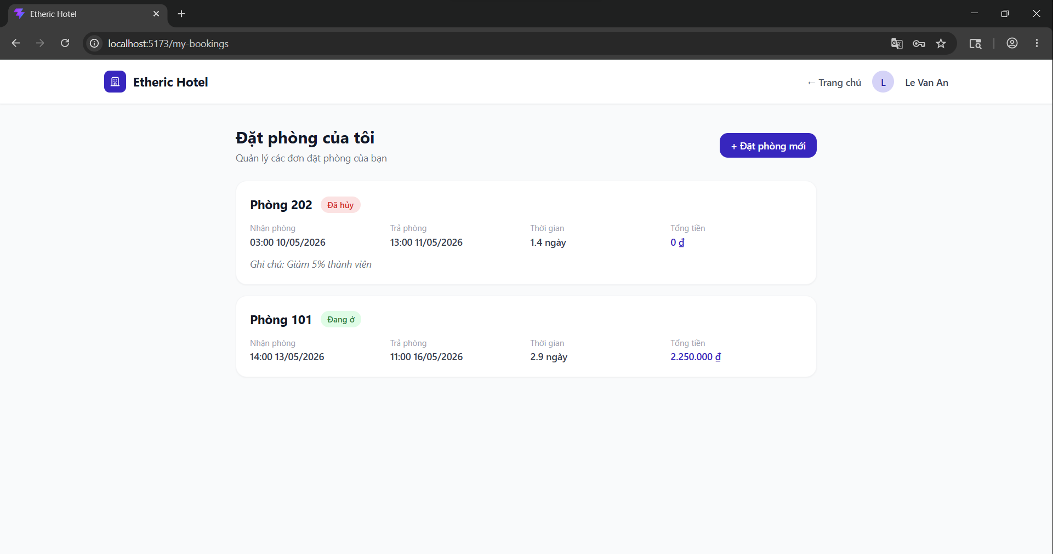
Hình 3.3 Giao diện trang Đặt phòng của Khách hàng

Chức năng Quản lý Hóa đơn và Thanh toán
- Mô tả chức năng: Khi khách hàng hoàn tất thời gian lưu trú và yêu cầu trả phòng, Lễ tân sẽ sử dụng chức năng này. Hệ thống sẽ tự động tính toán tổng số tiền dựa trên số ngày ở thực tế nhân với giá phòng, cộng thêm tổng tiền của các dịch vụ phát sinh (như đồ uống, giặt ủi) mà khách đã sử dụng. Hóa đơn được tạo tự động và lưu trữ vĩnh viễn trên hệ thống để phục vụ công tác đối soát, thống kê. Lễ tân chỉ cần xác nhận thu tiền và chuyển trạng thái hóa đơn thành "Đã thanh toán".
- Giao diện: Giao diện chi tiết hóa đơn hiển thị rõ ràng từng khoản phí, tổng tiền và phương thức thanh toán. Cụ thể, khi lễ tân chọn phương thức thanh toán và nhấn nút "Xác nhận thanh toán", giao diện sẽ cập nhật hóa đơn sang trạng thái "Đã thanh toán" và thông báo thanh toán thành công cho người dùng.
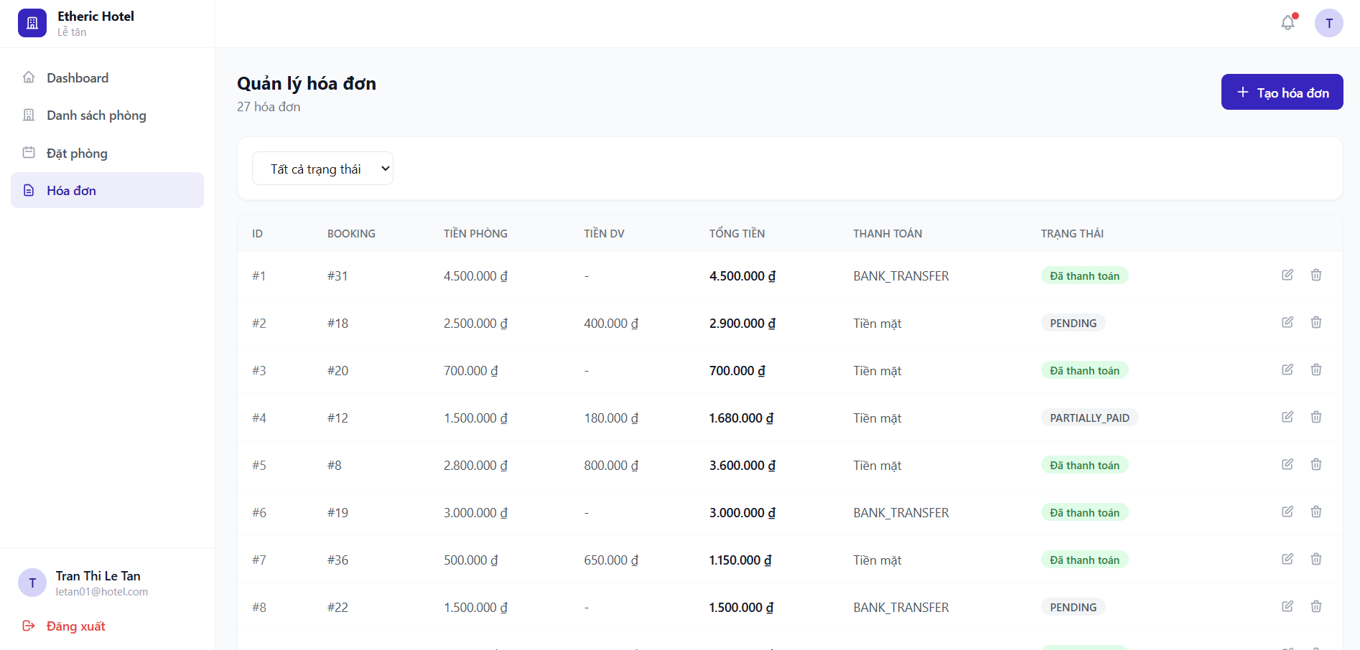
Hình 3.4 Giao diện Quản lý hóa đơn

Chức năng Bảng điều khiển và Thống kê (Dashboard)
- Mô tả chức năng: Chức năng này dành riêng cho Quản trị viên, cung cấp cái nhìn tổng quan nhất về tình hình kinh doanh của khách sạn. Hệ thống tự động tổng hợp dữ liệu từ các hóa đơn đã thanh toán để vẽ biểu đồ doanh thu theo từng ngày, từng tháng. Đồng thời, hiển thị tỷ lệ lấp đầy phòng và các dịch vụ được khách hàng ưa chuộng nhất.
- Giao diện: Sử dụng các biểu đồ trực quan (biểu đồ đường, biểu đồ tròn) kết hợp với các thẻ thông tin tóm tắt số liệu nổi bật. Cụ thể, khi quản trị viên truy cập trang, giao diện tự động hiển thị các biểu đồ; khi người dùng chọn thay đổi khoảng thời gian và nhấn nút lọc, các biểu đồ sẽ ngay lập tức được vẽ lại với dữ liệu mới.
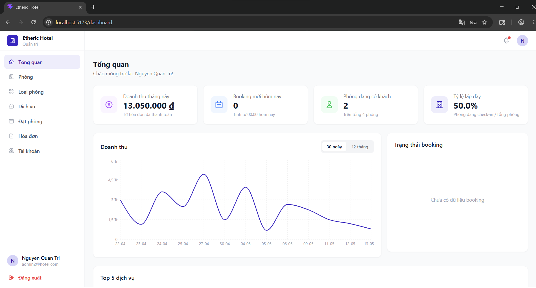
Hình 3.5 Giao diện Bảng điều khiển Thống kê doanh thu

Chức năng Quản lý Danh mục (Phòng, Dịch vụ)
- Mô tả chức năng: Cho phép Quản trị viên thêm mới, chỉnh sửa thông tin hoặc xóa các phòng vật lý, loại phòng và các dịch vụ đi kèm. Quản trị viên có thể cập nhật giá phòng theo mùa, thêm hình ảnh minh họa cho phòng để hiển thị lên trang web cho khách hàng xem.
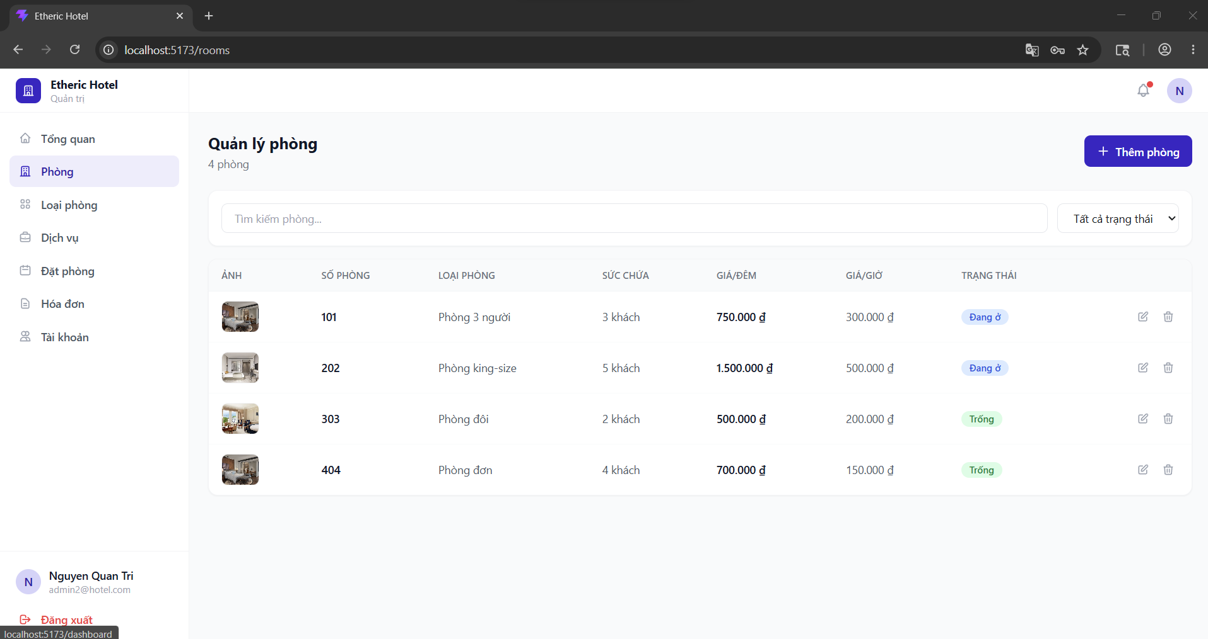
Hình 3.6 Giao diện quản lý phòng
- Giao diện: Giao diện quản lý danh sách dạng bảng, kết hợp với các biểu mẫu nhập liệu (form) có kiểm tra tính hợp lệ của dữ liệu ngay khi nhập. Cụ thể, khi nhấn nút "Thêm" hoặc "Sửa", một biểu mẫu sẽ hiện ra để người dùng điền thông tin; sau khi nhấn nút "Lưu", nếu dữ liệu hợp lệ giao diện sẽ báo thành công và cập nhật lại danh sách, nếu nhấn nút "Xóa", một hộp thoại xác nhận sẽ hiện ra trước khi thực hiện.
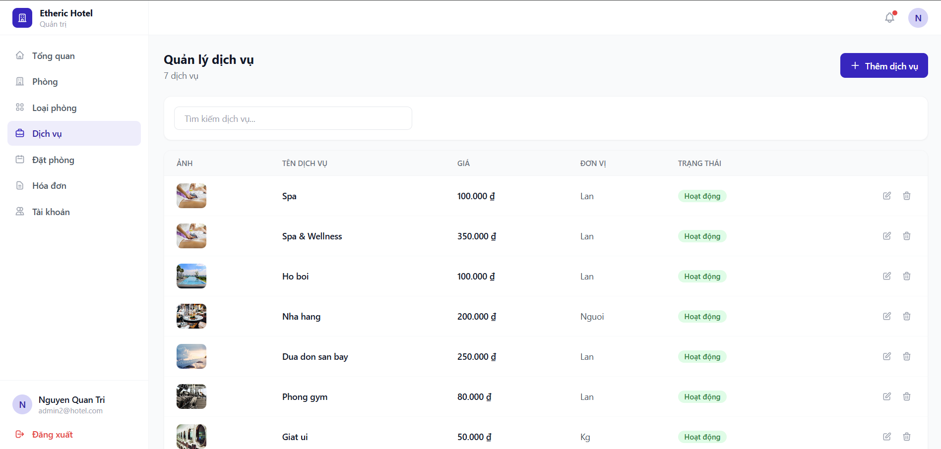
Hình 3.7 Giao diện Quản lý dịch vụ

Triển khai hệ thống
Triển khai hệ thống là giai đoạn đưa phần mềm từ mã nguồn dạng thô thành các tiến trình (processes) hoạt động độc lập. Môi trường triển khai đóng vai trò quyết định đến hiệu suất, độ ổn định và tính bảo mật của ứng dụng. Quá trình cấu hình và triển khai được thực hiện cẩn trọng, mô phỏng đầy đủ các thành phần cốt lõi của một hệ thống thực tế, đảm bảo phần mềm hoạt động trơn tru và đáp ứng các tiêu chuẩn về mặt kiến trúc phần mềm.

Kiến trúc triển khai tổng thể
Hệ thống được triển khai dựa trên kiến trúc 3 tầng, trong đó các thành phần được phân tách rõ ràng về mặt logic, cổng giao tiếp và luồng xử lý dữ liệu:
- Tầng Giao diện: Giao diện người dùng được xây dựng bằng thư viện React. Sau quá trình biên dịch, toàn bộ mã nguồn sẽ trở thành các tệp tĩnh (HTML, CSS, JavaScript) được tối ưu hóa. Tầng giao diện này sẽ lắng nghe trên một cổng dịch vụ riêng biệt để phục vụ người dùng cuối thông qua trình duyệt web.
- Tầng Ứng dụng: Khối xử lý phía sau (Backend) xây dựng bằng nền tảng Java Spring Boot đóng vai trò cốt lõi trong việc xử lý logic nghiệp vụ. Khối ứng dụng này được nhúng sẵn một máy chủ web Apache Tomcat và được cấu hình để hoạt động độc lập như một dịch vụ chuyên biệt, tiếp nhận các yêu cầu từ tầng giao diện thông qua mạng.
- Tầng Dữ liệu: Hệ quản trị cơ sở dữ liệu MySQL Server 8.0 được cấu hình như một dịch vụ nền của hệ điều hành. Cơ sở dữ liệu này hoạt động trên cổng tiêu chuẩn 3306, chịu trách nhiệm lưu trữ và truy xuất dữ liệu một cách an toàn, chỉ cho phép các kết nối hợp lệ từ tầng ứng dụng.

Cấu hình và khởi tạo Cơ sở dữ liệu (MySQL)
Cơ sở dữ liệu là nền tảng cốt lõi của toàn bộ hệ thống thông tin, do đó việc khởi tạo và cấu hình phải đảm bảo tính toàn vẹn và khả năng lưu trữ đa ngôn ngữ một cách chính xác nhất. Quá trình triển khai cơ sở dữ liệu diễn ra như sau:
- Cài đặt và cấu hình môi trường: Tiến hành cài đặt và khởi động dịch vụ MySQL Server. Đảm bảo dịch vụ quản trị dữ liệu được thiết lập chạy tự động cùng hệ điều hành, giúp cơ sở dữ liệu luôn ở trạng thái sẵn sàng mỗi khi hệ thống khởi động. Nhằm tăng cường bảo mật, tài khoản quản trị cao nhất được thiết lập mật khẩu mạnh và phân quyền cẩn thận, ngăn chặn các truy cập trái phép.
- Khởi tạo cơ sở dữ liệu và định dạng mã hóa: Sử dụng công cụ quản trị dữ liệu như MySQL Workbench để kết nối vào hệ thống. Lệnh khởi tạo cốt lõi được thực thi là CREATE DATABASE hotel_management CHARACTER SET utf8mb4 COLLATE utf8mb4_unicode_ci;. Việc sử dụng bộ mã hóa utf8mb4 là yếu tố bắt buộc mang tính quyết định. Bộ mã hóa này hỗ trợ đầy đủ các ký tự Unicode, giúp hệ thống có thể lưu trữ và truy xuất chính xác thông tin khách hàng bằng tiếng Việt có dấu, cũng như các biểu tượng đặc biệt trong các trường ghi chú hay đánh giá mà không gặp tình trạng lỗi hay vỡ cấu trúc chữ.
- Tạo cấu trúc bảng và nạp dữ liệu mẫu: Thay vì phải tự tay tạo từng bảng dữ liệu thủ công, hệ thống sử dụng sức mạnh công nghệ ánh xạ dữ liệu quan hệ của Hibernate với cấu hình tự động cập nhật. Khi ứng dụng khởi động lần đầu tiên, hệ thống sẽ tự động phân tích các lớp thực thể và sinh ra cấu trúc các bảng dữ liệu tương ứng một cách hoàn hảo. Ngay sau khi cấu trúc bảng được định hình, một tệp kịch bản dữ liệu mẫu được chạy tự động để nạp các dữ liệu danh mục ban đầu (như danh sách Loại phòng, các Dịch vụ cơ bản, và Tài khoản quản trị mặc định), đảm bảo hệ thống có sẵn dữ liệu nền tảng để có thể hoạt động ngay tức thì.

Đóng gói và chạy dịch vụ Backend (Java Spring Boot)
Mã nguồn Backend được viết bằng ngôn ngữ lập trình Java. Bản chất của Java là không thể thực thi mã nguồn thô trực tiếp mà bắt buộc phải thông qua trình biên dịch và công đoạn đóng gói. Quá trình này được thực hiện chuyên nghiệp thông qua công cụ Apache Maven:
- Biên dịch và đóng gói thành tệp thực thi duy nhất: Maven được sử dụng để tự động hóa hoàn toàn quy trình quản lý thư viện và đóng gói ứng dụng. Bằng cách thực thi lệnh mvn clean package -DskipTests trên giao diện dòng lệnh, hệ thống sẽ thực hiện một chuỗi các tác vụ: dọn dẹp các tệp tạm của lần làm việc trước, tải toàn bộ các gói thư viện phụ thuộc từ kho lưu trữ trung tâm, biên dịch mã nguồn, và cuối cùng tạo ra một tệp thực thi duy nhất. Việc này mang lại ưu điểm vượt trội về mặt triển khai: dự án không cần phải cài đặt một máy chủ web rời rạc phức tạp vì máy chủ Tomcat đã được nhúng sẵn hoàn toàn vào bên trong tệp thực thi này.
- Quản lý cấu hình môi trường: Các thông số mang tính nhạy cảm bảo mật cao như tên đăng nhập, mật khẩu kết nối cơ sở dữ liệu MySQL, hay khóa bí mật dùng để xác thực người dùng tuyệt đối không được viết trực tiếp vào trong mã nguồn. Thay vào đó, chúng được đưa vào tệp cấu hình riêng biệt hoặc được thiết lập động qua các biến môi trường của hệ thống. Phương pháp này không chỉ đảm bảo an toàn thông tin mà còn giúp dễ dàng thay đổi các thông số cấu hình một cách linh hoạt mà không cần phải can thiệp vào mã nguồn và đóng gói lại từ đầu.
- Khởi chạy dịch vụ Java: Sau khi quá trình đóng gói hoàn tất, ứng dụng được khởi chạy thông qua câu lệnh tiêu chuẩn. Tại thời điểm này, Máy ảo Java bắt đầu quá trình khởi động: nó tiến hành cấp phát tài nguyên bộ nhớ cho ứng dụng, khởi động máy chủ nội bộ, tiến hành thiết lập và xác thực các kết nối vào cơ sở dữ liệu, và cuối cùng bắt đầu mở cổng mạng để lắng nghe các yêu cầu. Toàn bộ nhật ký hoạt động của ứng dụng sẽ được hệ thống in liên tục ra màn hình theo thời gian thực, giúp người quản trị dễ dàng theo dõi chi tiết tiến trình khởi động, truy vết các câu lệnh dữ liệu đang thực thi ngầm và nhanh chóng định vị lỗi nếu có sự cố.

Tối ưu hóa và đóng gói Frontend (React + Vite)
Ứng dụng Frontend được xây dựng bằng thư viện React theo kiến trúc Ứng dụng trang đơn. Không giống như khối Backend cần một máy chủ phải chạy liên tục để tính toán logic, Frontend thực chất chỉ là tập hợp các tệp tĩnh (HTML, CSS, JS) sau khi hoàn thiện sẽ được thực thi trực tiếp trên bộ nhớ của trình duyệt phía người dùng. Tuy nhiên, để hệ thống có thể đạt tốc độ tải trang nhanh nhất và tối ưu trải nghiệm người dùng, mã nguồn bắt buộc phải trải qua một quy trình biên dịch kỹ lưỡng bằng công cụ Vite.
Quy trình biên dịch tối ưu đa tầng: Vite là một bộ công cụ xây dựng thế hệ mới, nổi tiếng với tốc độ vượt trội và khả năng tối ưu mạnh mẽ. Khi thực thi lệnh đóng gói, công cụ này tiến hành hàng loạt các tác vụ tối ưu chuyên sâu vào mã nguồn:
- Thuật toán cắt tỉa mã thừa: Thuật toán thông minh này sẽ quét và phân tích toàn bộ cây phụ thuộc của mã nguồn. Nó có khả năng phát hiện và loại bỏ triệt để các hàm chức năng, các thành phần giao diện, hoặc các thư viện bên thứ ba đã được khai báo nhưng thực tế lại không hề được sử dụng ở bất kỳ đâu trong ứng dụng. Quá trình này giúp gọt bỏ lượng lớn mã dư thừa, giảm dung lượng tệp đáng kể.
- Quá trình thu gọn mã: Hệ thống sẽ gọt bỏ mọi khoảng trắng vô nghĩa, xóa các ký tự dấu xuống dòng, gỡ bỏ toàn bộ các dòng chú thích giải thích của lập trình viên. Thêm vào đó, nó tự động đổi tên các biến có độ dài lớn thành dạng ký tự ngắn gọn nhất. Việc này vừa giúp tệp tin trở nên cực kỳ nhỏ nhẹ (tăng tốc độ tải), vừa đóng vai trò làm rối mã nguồn để bảo vệ cấu trúc logic bên trong.
- Kỹ thuật phân mảnh mã: Thay vì gộp toàn bộ dự án đồ sộ vào một tệp khổng lồ duy nhất, công cụ sẽ chia nhỏ mã nguồn thành nhiều tệp độc lập. Nhờ kỹ thuật này, trình duyệt của người dùng có thể tải song song các phần giao diện cần thiết, rút ngắn tối đa thời gian hiển thị màn hình đầu tiên mà không phải chờ tải xong toàn bộ trang web.
Phân phối giao diện tĩnh: Kết quả đầu ra của quá trình này là một thư mục hoàn chỉnh chứa thuần các tệp đã được tối ưu hóa ở mức cao nhất. Thư mục này có thể được phục vụ bởi bất kỳ một máy chủ web tiêu chuẩn nào, đóng vai trò phân phối các tệp giao diện này đến trình duyệt người dùng một cách ổn định và nhanh chóng nhất.

Xử lý giao tiếp hệ thống và vấn đề bảo mật chéo
Một thách thức kỹ thuật rất lớn trong các hệ thống hiện đại sử dụng mô hình giao diện và xử lý phân tách là vấn đề giao tiếp chéo. Khi hai hệ thống này chạy như hai dịch vụ độc lập, chúng thường hoạt động trên các cổng hoặc địa chỉ khác nhau. Dựa theo tiêu chuẩn bảo mật khắt khe của các trình duyệt web hiện đại, việc một ứng dụng web từ nguồn này gửi yêu cầu sang một nguồn khác sẽ bị trình duyệt đánh giá là hành vi có nguy cơ rò rỉ dữ liệu và bị chặn lại hoàn toàn, gây ra lỗi chia sẻ tài nguyên chéo (CORS).
Cấu hình cho phép giao tiếp an toàn: Để hệ thống có thể giao tiếp mượt mà, mã nguồn Spring Boot cần được cấu hình để nới lỏng chính sách bảo mật một cách có kiểm soát cho giao diện Frontend. Một lớp cấu hình đặc biệt được tạo ra để thiết lập danh sách trắng. Lập trình viên sẽ khai báo đích danh địa chỉ gốc của Frontend được phép gửi các yêu cầu truy xuất dữ liệu vào Backend. Đồng thời, cấu hình cho phép gửi chứng chỉ được thiết lập để Frontend có thể gửi kèm các tiêu đề bảo mật chứa thông tin xác thực đăng nhập.
Bảo vệ nghiêm ngặt luồng dữ liệu: Dù chính sách giao tiếp đã được mở, điều đó không có nghĩa là khối Backend thiếu an toàn. Mọi yêu cầu chạm đến các chức năng quản trị đều phải đi qua hệ thống kiểm duyệt và vượt qua trạm kiểm soát xác thực. Bộ lọc này sẽ chặn mọi gói tin mạng lại, trích xuất chuỗi mã xác thực gửi kèm và sử dụng thư viện mật mã để kiểm tra chữ ký điện tử. Nếu người dùng sử dụng một mã đã hết hạn, hoặc hệ thống phát hiện có dấu hiệu can thiệp sửa đổi dữ liệu bên trong mã đó, hệ thống sẽ ngay lập tức hủy bỏ quá trình xử lý và từ chối quyền truy cập. Cơ chế phòng ngự nhiều lớp này đảm bảo hệ thống luôn trong trạng thái an toàn tuyệt đối.

Công tác kiểm thử hệ thống
Sau khi cơ sở dữ liệu, khối Backend và Frontend đã được kết nối và toàn bộ hệ thống đã hoạt động, quy trình kiểm thử được tiến hành nghiêm ngặt, đóng vai trò như bước nghiệm thu đánh giá chất lượng cuối cùng của phần mềm.
Kiểm thử chức năng giao diện: Quá trình kiểm thử toàn bộ luồng nghiệp vụ được tiến hành trực tiếp trên giao diện trình duyệt. Người kiểm tra đóng vai trò là một khách hàng thực thụ: tiến hành tìm kiếm phòng, tạo yêu cầu đặt phòng, và thử nghiệm các thao tác nhập dữ liệu không hợp lệ (nhập sai email, bỏ trống trường bắt buộc) để kiểm tra mức độ nhạy bén của các cảnh báo trên biểu mẫu. Sau đó, tiếp tục chuyển sang đóng vai trò là Lễ tân để duyệt đơn, thao tác nhận phòng, và tính tiền xuất hóa đơn. Quá trình kiểm tra chéo luồng dữ liệu này đảm bảo mọi thao tác trên giao diện đều được đồng bộ chính xác với cơ sở dữ liệu, không xảy ra các tình huống xung đột trạng thái phòng.
Kiểm thử giao tiếp dữ liệu độc lập: Để đánh giá sức mạnh thực sự của ứng dụng, công cụ giao diện lập trình tích hợp sẵn Swagger UI (OpenAPI) và Postman được sử dụng để trực tiếp gửi các gói tin dữ liệu vào thẳng khối xử lý phía sau (Backend) mà không thông qua bất kỳ giao diện người dùng nào. Kịch bản này nhằm kiểm tra độ vững chắc và khả năng chịu lỗi của hệ thống. Các gói tin chứa dữ liệu sai lệch, định dạng lỗi (như truyền vào một mã phòng không hề tồn tại) được cố tình tạo ra và gửi đi. Kết quả đánh giá cho thấy hệ thống đã bắt lỗi một cách chính xác, trả về các thông báo lỗi đúng quy chuẩn thay vì làm sụp đổ hay làm treo toàn bộ dịch vụ.
Kiểm tra tính phản hồi và tương thích hiển thị: Tiến hành giả lập việc hiển thị hệ thống trên đa dạng các kích thước màn hình khác nhau từ điện thoại di động, máy tính bảng, cho đến màn hình máy tính để bàn. Nhờ việc áp dụng triệt để bộ khung thiết kế hiện đại, các thành phần giao diện từ bảng biểu, menu điều hướng cho đến các biểu mẫu nhập liệu đều có khả năng tự động co giãn, thu nhỏ và sắp xếp lại bố cục một cách mượt mà và logic. Kết quả kiểm tra thiết kế khẳng định phần mềm có khả năng thích ứng linh hoạt, mang lại trải nghiệm người dùng tối ưu và chuyên nghiệp trên mọi nền tảng thiết bị.

Tổng kết chương 3
Chương 3 đã trình bày chi tiết quá trình hiện thực hóa bản thiết kế ở Chương 2 thành một sản phẩm phần mềm hoàn chỉnh. Từ việc thiết lập môi trường phát triển với các công cụ hiện đại cho đến việc đi sâu vào mô tả cách thức hoạt động của các phân hệ nghiệp vụ cốt lõi như Xác thực, Quản lý đặt phòng, Tự động tạo hóa đơn và Bảng điều khiển thống kê.
Đặc biệt, chương này đã làm nổi bật được giao diện thực tế của hệ thống, cho thấy phần mềm không chỉ đáp ứng đúng các yêu cầu về mặt chức năng logic mà còn mang lại trải nghiệm người dùng (UX/UI) thân thiện, trực quan và dễ sử dụng. Cuối cùng, việc đóng gói và triển khai thành công lên môi trường thực tế đã chứng minh được tính khả thi và mức độ hoàn thiện của đồ án, sẵn sàng đưa vào ứng dụng trong công tác quản lý khách sạn.

KẾT LUẬN

Kết quả đạt được
Sau một thời gian nỗ lực nghiên cứu, tìm hiểu lý thuyết và tiến hành xây dựng phần mềm, đồ án "Xây dựng hệ thống quản lý phòng khách sạn" đã hoàn thành và đạt được những mục tiêu cơ bản đề ra ban đầu. Cụ thể, đồ án đã đạt được những kết quả sau:

Về mặt lý thuyết:
- Tìm hiểu và nắm vững được quy trình nghiệp vụ quản lý thực tế tại các khách sạn quy mô vừa và nhỏ.
- Nghiên cứu và áp dụng thành công các công nghệ phát triển web hiện đại nhất hiện nay: Java Spring Boot 3 cho phía Backend và thư viện React 19 cho phía Frontend.
- Nắm vững kiến trúc RESTful API, cơ chế bảo mật xác thực người dùng không trạng thái bằng JSON Web Token (JWT) kết hợp với Spring Security.
- Hiểu rõ phương pháp thiết kế cơ sở dữ liệu quan hệ (MySQL) và cách tương tác dữ liệu thông qua công nghệ ORM (Hibernate/Spring Data JPA).

Về mặt ứng dụng (hệ thống website):
- Xây dựng thành công một ứng dụng Web hoàn chỉnh với giao diện người dùng thân thiện, hiện đại, đáp ứng tính năng Responsive trên nhiều thiết bị nhờ sử dụng Tailwind CSS.
- Hệ thống đã phân quyền rõ ràng cho 3 đối tượng người dùng: Admin, Lễ tân và Khách hàng, đảm bảo tính bảo mật và toàn vẹn dữ liệu.
- Hoàn thiện các module nghiệp vụ cốt lõi:
  - Quản lý danh mục (Phòng, Loại phòng, Dịch vụ).
  - Quản lý quy trình Đặt phòng chặt chẽ, xử lý tốt bài toán kiểm tra xung đột thời gian để tránh tình trạng trùng phòng.
  - Tự động hóa quy trình tính toán và xuất hóa đơn khi khách hàng trả phòng.
  - Xây dựng trang Dashboard trực quan với các biểu đồ thống kê doanh thu và tỷ lệ lấp đầy phòng, hỗ trợ đắc lực cho công tác quản trị.

Hạn chế
Mặc dù hệ thống đã đáp ứng được các yêu cầu cơ bản của một phần mềm quản lý khách sạn, nhưng do giới hạn về thời gian thực hiện cũng như kinh nghiệm thực tế của bản thân, đồ án vẫn còn một số điểm hạn chế cần khắc phục:
- Chưa tích hợp thanh toán trực tuyến: Hiện tại hệ thống chỉ mới dừng lại ở việc ghi nhận trạng thái thanh toán (Tiền mặt hoặc Chuyển khoản thủ công). Chưa tích hợp các cổng thanh toán điện tử tự động như VNPAY, MoMo, ZaloPay hay thẻ tín dụng quốc tế (Stripe, PayPal).
- Thiếu hệ thống thông báo tự động: Hệ thống chưa có chức năng tự động gửi Email hoặc SMS thông báo cho khách hàng khi họ đặt phòng thành công, nhắc nhở lịch nhận phòng hay gửi biên lai điện tử.
- Quản lý kho vật tư: Phần mềm mới chỉ quản lý dịch vụ ở mức độ ghi nhận số lượng khách sử dụng để tính tiền, chưa có module quản lý kho (nhập kho, xuất kho, tồn kho) cho các mặt hàng dịch vụ như nước uống, đồ ăn nhẹ.
- Giao tiếp thời gian thực: Mặc dù đã tìm hiểu về công nghệ WebSocket, nhưng hệ thống hiện tại chưa áp dụng triệt để để tạo ra các thông báo theo thời gian thực cho nhân viên lễ tân khi có booking mới từ website.

Hướng phát triển
Từ những hạn chế đã nêu trên, để hệ thống ngày càng hoàn thiện và có thể triển khai ứng dụng vào thực tế kinh doanh, em đề xuất một số hướng phát triển tiếp theo cho phần mềm:
- Tích hợp cổng thanh toán điện tử: Nghiên cứu API của VNPAY hoặc MoMo để tích hợp tính năng thanh toán online ngay khi khách hàng đặt phòng, giúp khách sạn nhận cọc dễ dàng và giảm tỷ lệ hủy phòng ảo.
- Tích hợp dịch vụ gửi Email/SMS: Sử dụng JavaMailSender hoặc các dịch vụ bên thứ 3 (như SendGrid, Twilio) để tự động gửi email xác nhận booking, email lấy lại mật khẩu và gửi hóa đơn điện tử cho khách hàng.
- Phát triển ứng dụng di động (Mobile App): Xây dựng thêm một phiên bản ứng dụng trên điện thoại (sử dụng React Native hoặc Flutter) dành riêng cho khách hàng, giúp họ dễ dàng tìm kiếm, đặt phòng và nhận thông báo khuyến mãi mọi lúc mọi nơi.
- Ứng dụng Trí tuệ nhân tạo (AI): Tích hợp Chatbot AI vào website để tự động trả lời các câu hỏi thường gặp của khách hàng 24/7. Xây dựng thuật toán gợi ý phòng (Recommendation System) dựa trên lịch sử đặt phòng và sở thích của người dùng.
- Mở rộng module quản lý nội bộ: Bổ sung thêm các module Quản lý nhân sự (chấm công, tính lương), Quản lý kho vật tư và Quản lý bảo trì tài sản trong phòng.

TÀI LIỆU THAM KHẢO
[1] T. N. Quách, Ngôn ngữ lập trình Java. Hà Nội, Việt Nam: Nhà xuất bản Giáo dục, 2007.
[2] V. B. Nguyễn, Phân tích và thiết kế hệ thống thông tin. Hà Nội, Việt Nam: Nhà xuất bản Đại học Quốc gia Hà Nội, 2005.
[3] C. Walls, Spring in Action, 6th ed. Shelter Island, NY, USA: Manning Publications, 2020.
[4] Spring, "Spring Boot Reference Documentation." spring.io. https://docs.spring.io/spring-boot/docs/current/reference/html/. Truy cập gần nhất ngày 15/05/2026.
[5] Meta Platforms, Inc., "React Documentation." react.dev. https://react.dev/. Truy cập gần nhất ngày 15/05/2026.
[6] Tailwind Labs, "Tailwind CSS Documentation." tailwindcss.com. https://tailwindcss.com/docs. Truy cập gần nhất ngày 15/05/2026.
[7] Auth0, "JSON Web Tokens." jwt.io. https://jwt.io/introduction. Truy cập gần nhất ngày 15/05/2026.
[8] Viblo, "Các bài viết hướng dẫn lập trình Spring Boot." viblo.asia. https://viblo.asia/. Truy cập gần nhất ngày 15/05/2026.

